|  |  |  |  |  |
| --- | --- | --- | --- | --- |
|  |  | | |  |
|  | | |
|  | | |
|  | | | |
|  | **广东中间业务应用服务编排方案** | | 附件1-16K |
|  | |
|  |  |
|  |  |
|  | |
| 华为技术有限公司 | |
|  | | |

|  |
| --- |
| 版权所有 © 华为技术有限公司 2015。 保留一切权利。  非经本公司书面许可，任何单位和个人不得擅自摘抄、复制本文档内容的部分或全部，并不得以任何形式传播。  商标声明  附件3-版权声明页图和其他华为商标均为华为技术有限公司的商标。  本文档提及的其他所有商标或注册商标，由各自的所有人拥有。  注意  您购买的产品、服务或特性等应受华为公司商业合同和条款的约束，本文档中描述的全部或部分产品、服务或特性可能不在您的购买或使用范围之内。除非合同另有约定，华为公司对本文档内容不做任何明示或暗示的声明或保证。  由于产品版本升级或其他原因，本文档内容会不定期进行更新。除非另有约定，本文档仅作为使用指导，本文档中的所有陈述、信息和建议不构成任何明示或暗示的担保。 |

|  |  |
| --- | --- |
| 华为技术有限公司 | |
| 地址： | 深圳市龙岗区坂田华为总部办公楼 邮编：518129 |
| 网址： | [http://e.huawei.com/](http://e.huawei.com/cn/) |

目 录

1 目标 3

2 客户诉求 3

3 诉求分析 4

3.1 中间业务部部署架构 4

3.2 广东农信中间微服务拆分和微服务版本演进 4

4 方案 6

4.1 创建堆栈基本流程 7

4.2 通过设计器创建堆栈 8

4.2.1 设计器界面操作步骤 8

4.2.2 版本规避log的策略无法选择为空 15

4.3 通过模版创建堆栈 21

4.3.1 创建模版 21

4.3.1.1 前提条件 21

4.3.1.2 操作步骤 21

4.4 堆栈发布 23

4.4.1 启动堆栈 23

4.4.1.3 操作步骤 23

4.4.2 卸载堆栈 28

4.4.2.1 操作步骤 28

4.4.3 删除堆栈 28

4.4.3.2 操作步骤 28

4.5 升级堆栈 29

4.5.1 整体升级 29

4.5.1.1 操作步骤 30

4.5.2 更换软件镜像包 30

4.5.2.1 操作步骤 30

5 修订记录 31

# 目标

针对广东农信中间业务，结合用户诉求，给DevOps实施方案

# 实施方案

## I层资源申请

### 填写I层资源申请单

1. 按照业务需求规划好VDC、Project
2. 按照业务需求规划所发VM数量和规格
3. VPC子网资源创建时需要找系统室负责人确认
4. 填好申请单由开发二室负责人提单给系统室负责人

申请单模版如下（以阳江sit project资源申请为例）：



### I层资源创建

1. VPC子网信息分配需找系统室负责人确认
2. 确认创建project或者VDC所在的上级VDC配额（vCPU、内存、云 硬盘），不足需根据实际情况进行调整。

登录<https://hwcloud.gdrcu.com>,用户sls_admin 密码找系统室负责人。VDC管理->选择对应上级VDC->配额信息->配额管理->确认配额（vCPU、内存、云硬盘）

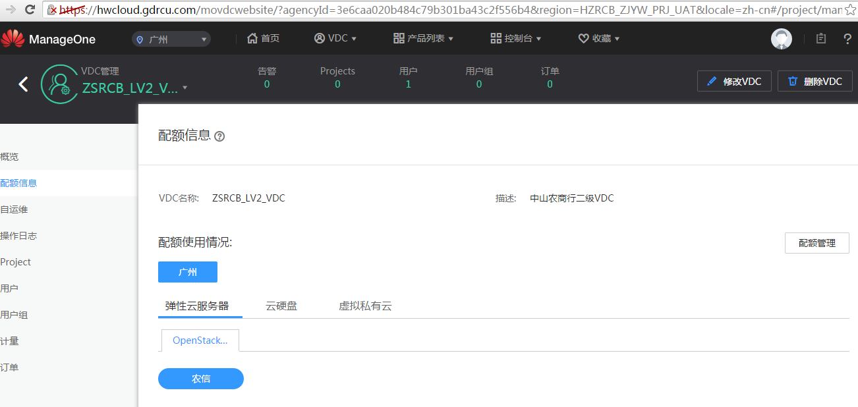

1. 创建VDC（非必须，如果VDC已创建则不需要）

VDC管理->在对应二级VDC点击【创建下级VDC】

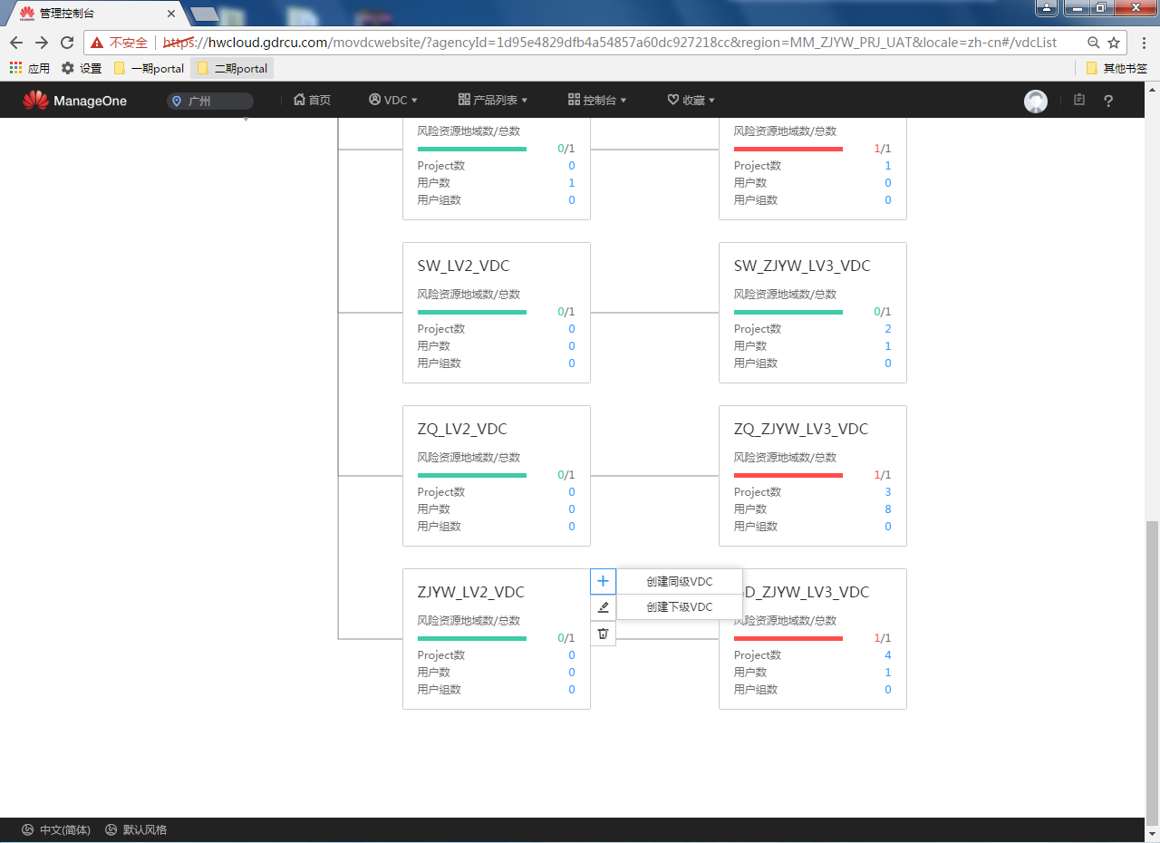

输入VDC名称、Project名称、管理员

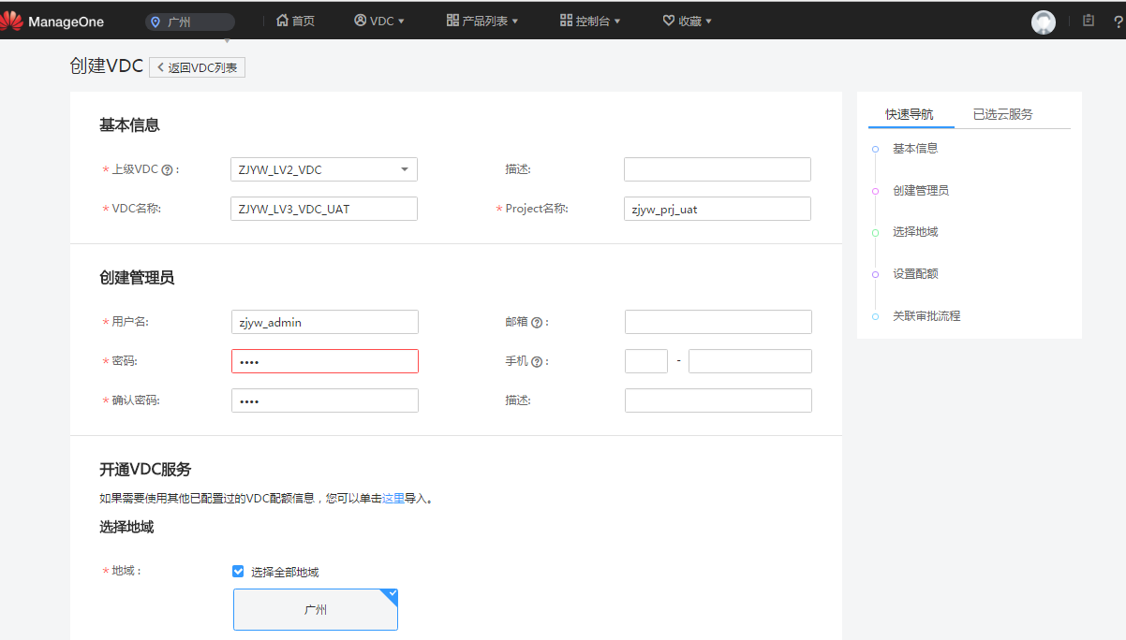

设置配额vCPU、内存、云硬盘等，同时关联一级审批流程，点击创建，即可完成VDC创建

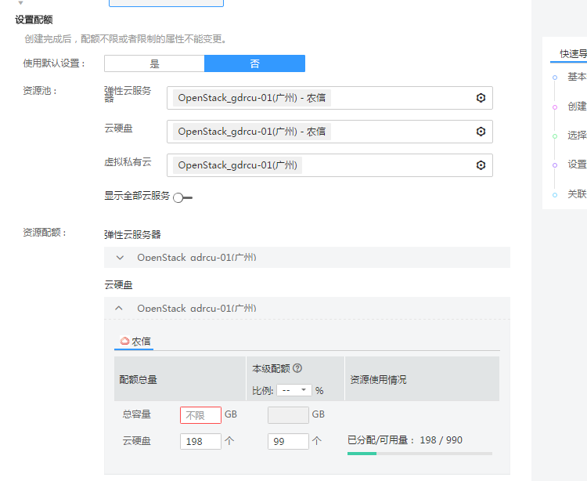

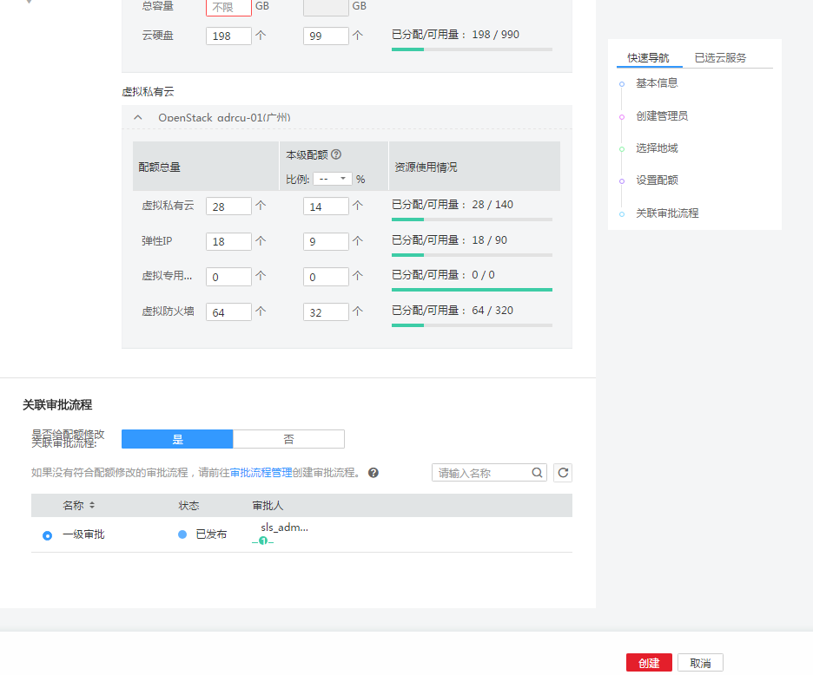

1. 创建Project

选择刚才创建的三级VDC，在Project选项下，点击创建Project

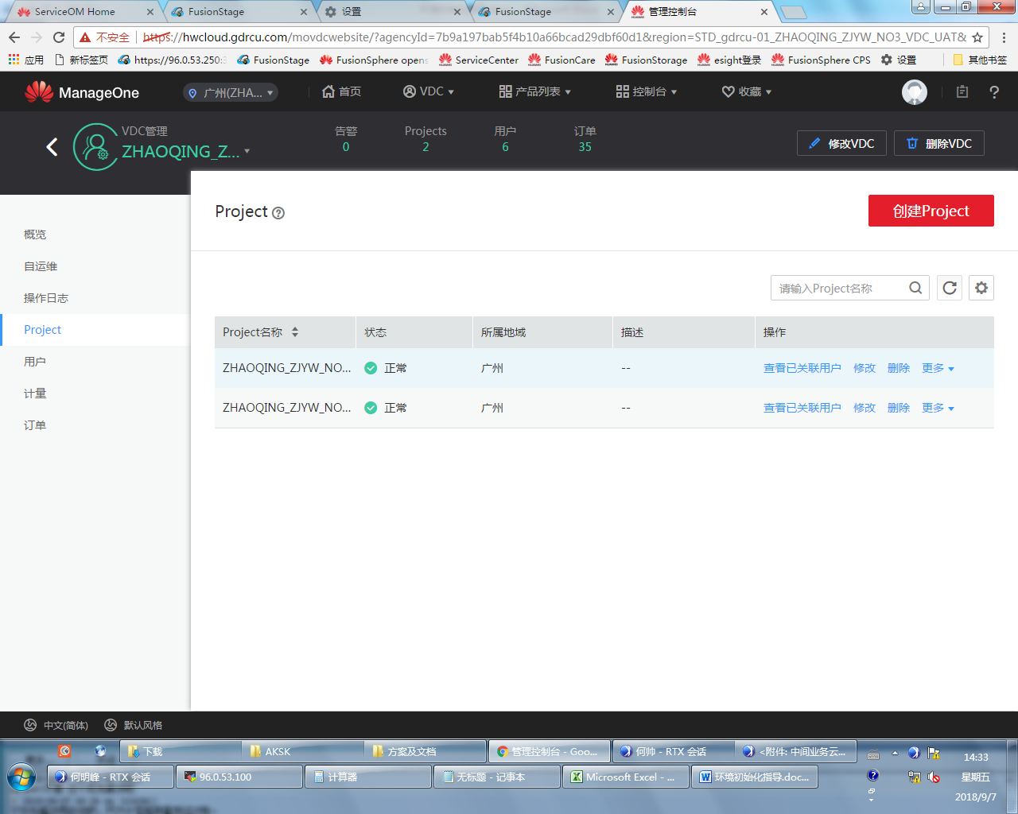

输入Project名称、地址、描述，点击确定即可

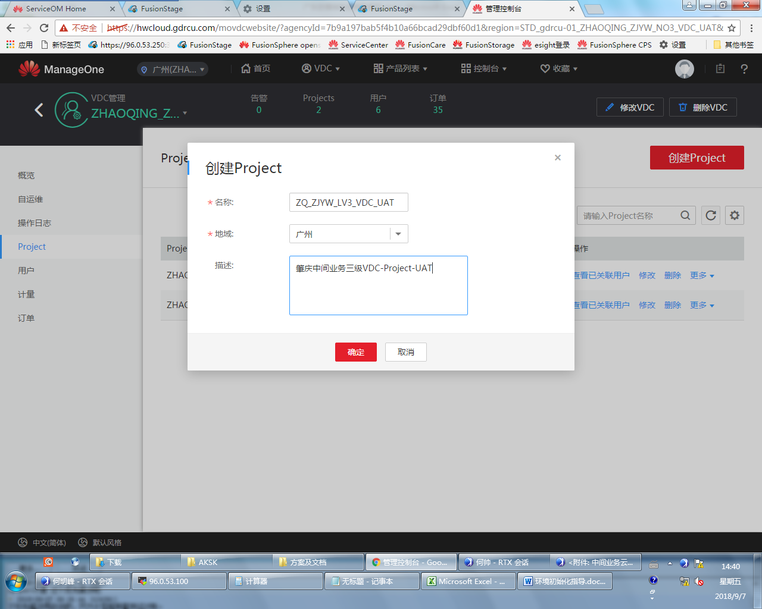

1. 创建VDC用户管理员以及关联对应的Project（非必须）

选择刚才创建的三级VDC，在用户选项下，点击创建用户，输入用户名密码，点击确定即可

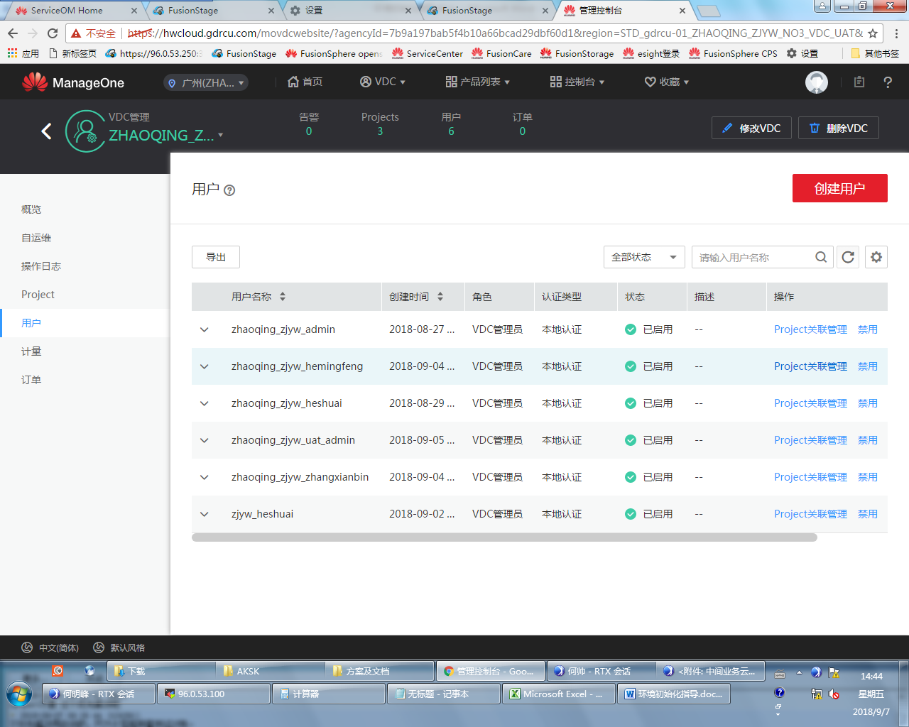

在用户->选择刚才创建的用户->Project关联管理，关联刚创建的Project即可

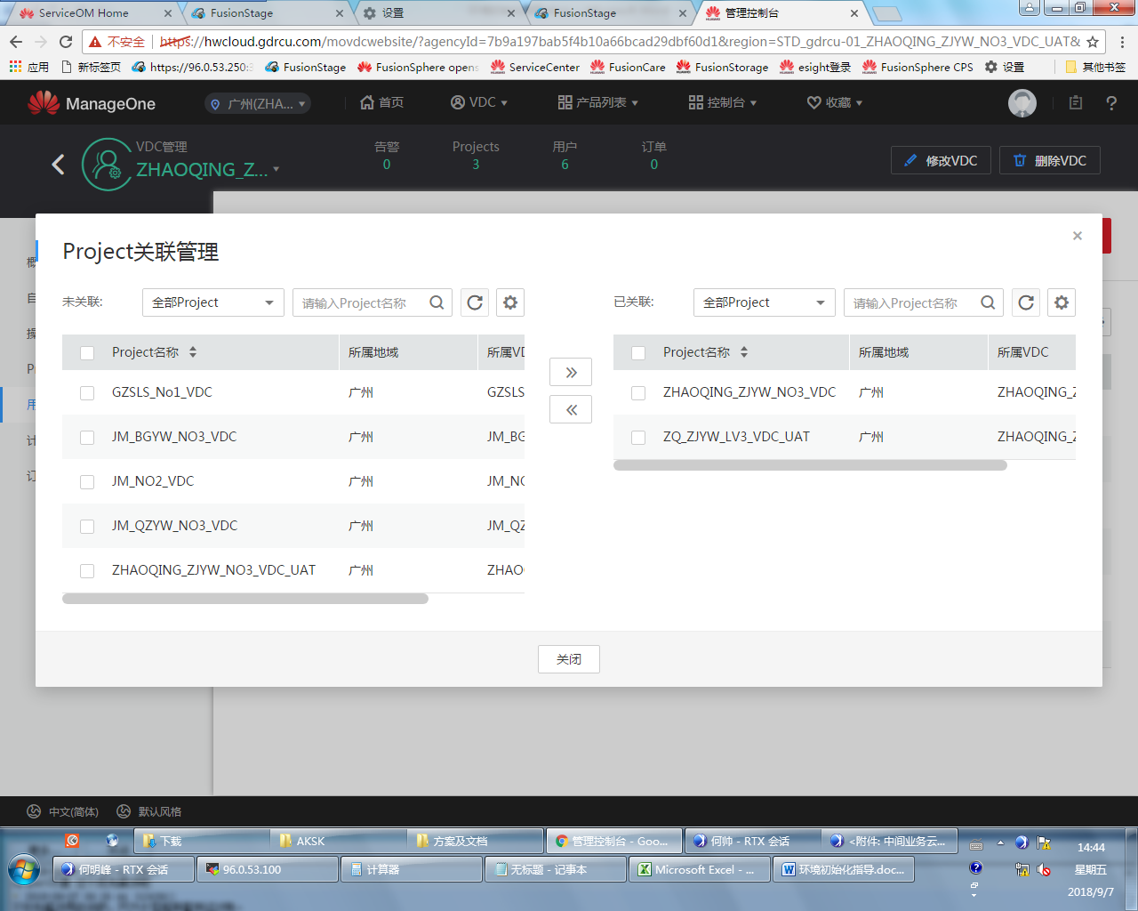

1. 创建虚拟私有云VPC

控制台->总览->虚拟私有云->申请虚拟私有云

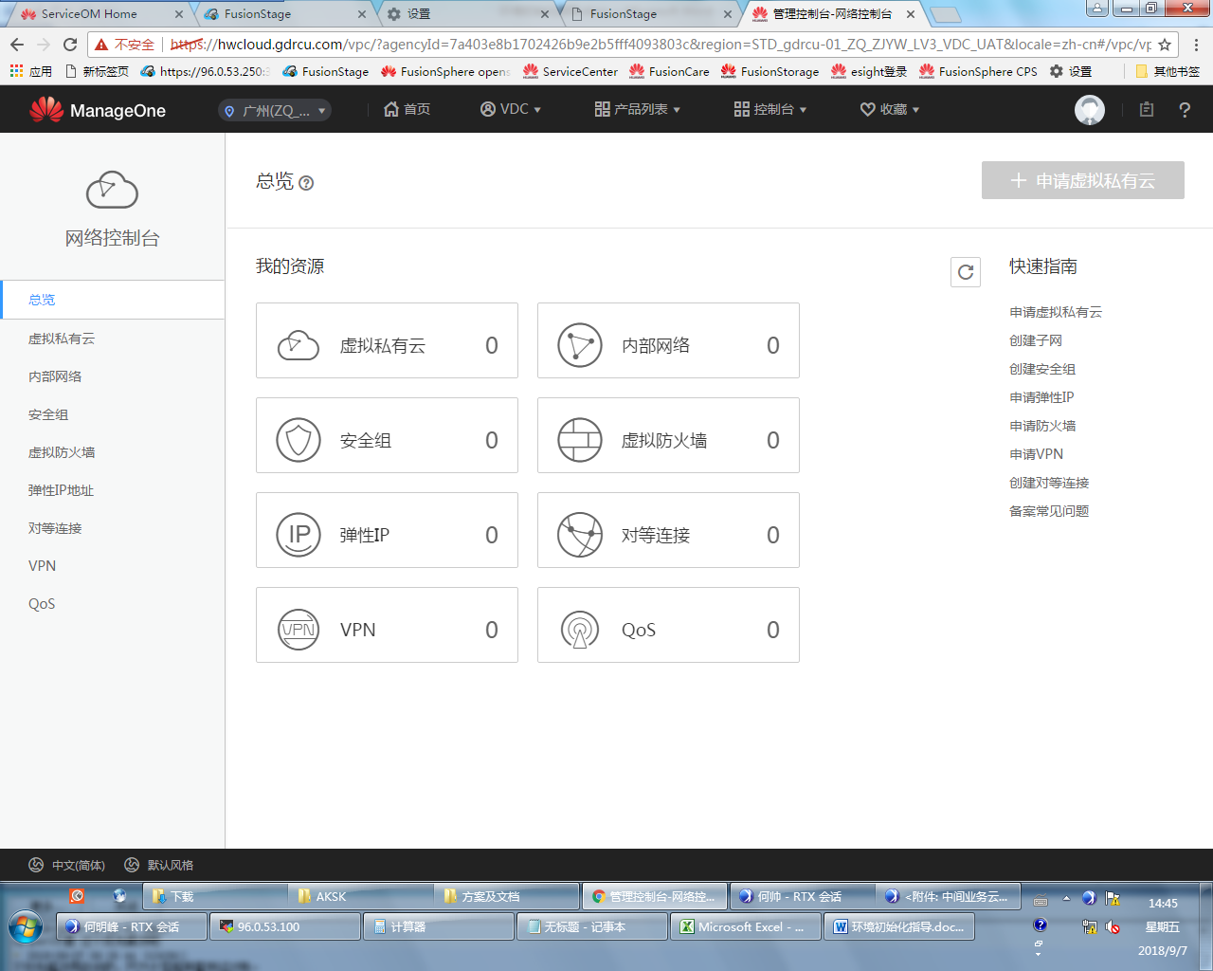

具有访问Internet能力（可选）的VPC->确认申请 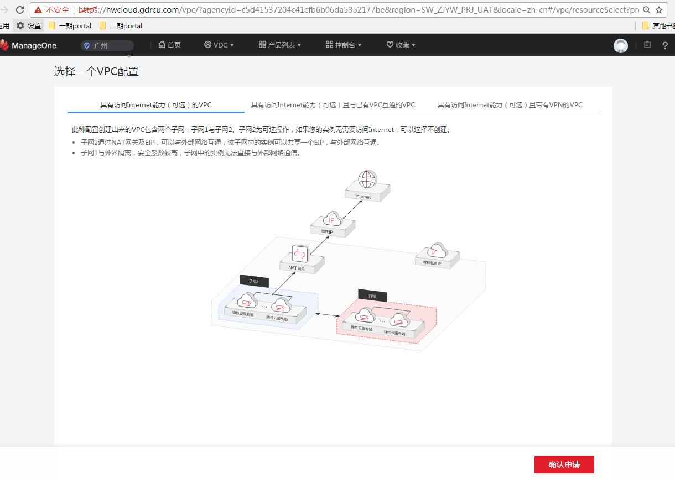

填写VPC名称、子网名称、子网网段、子网网关，点击立即申请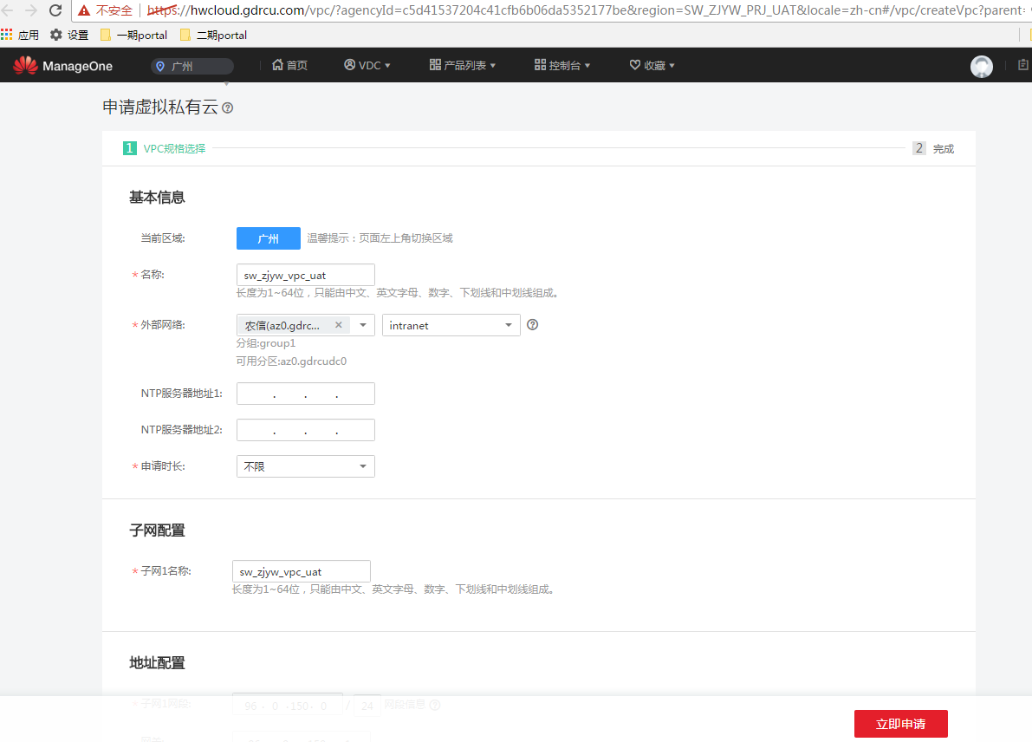

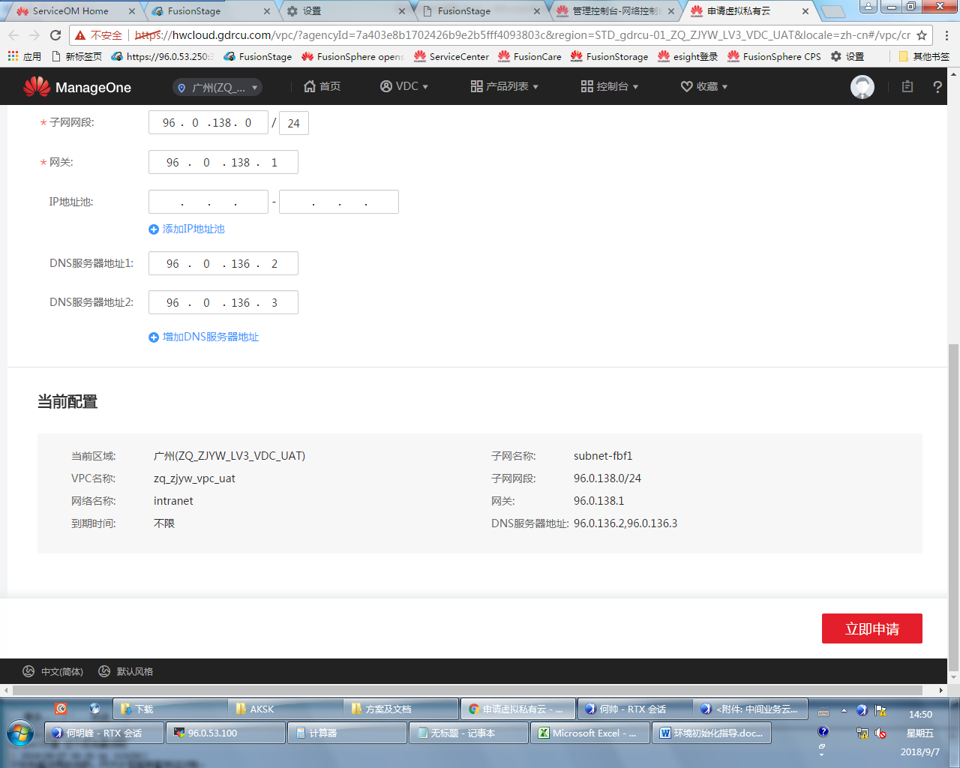

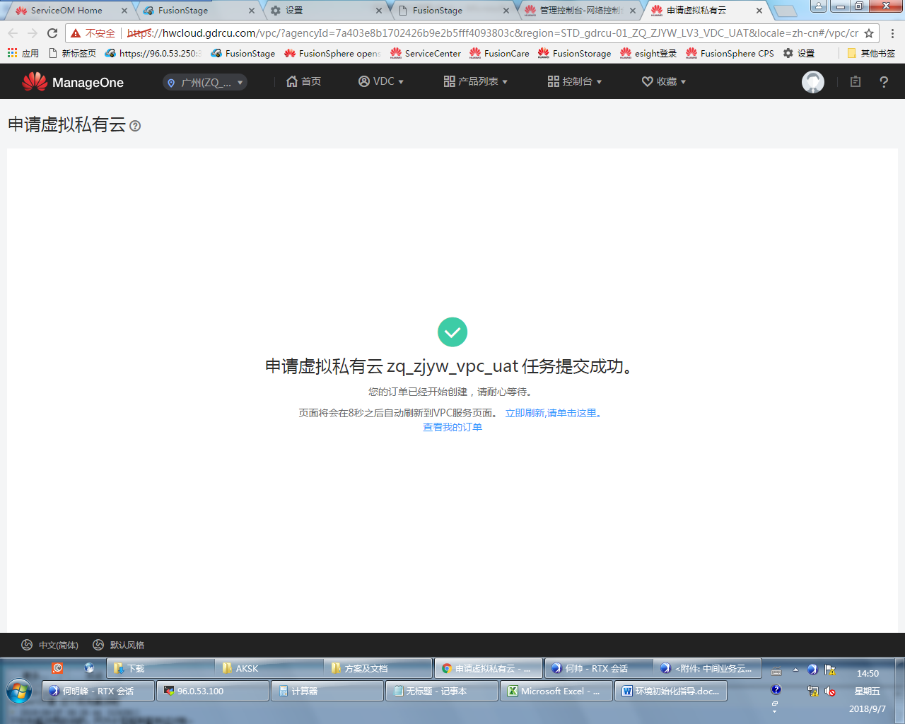

1. 配置安全组

网络控制台->安全组->default->添加规则，入方向、协议为Any、源地址0.0.0.0/0，点击确定即可

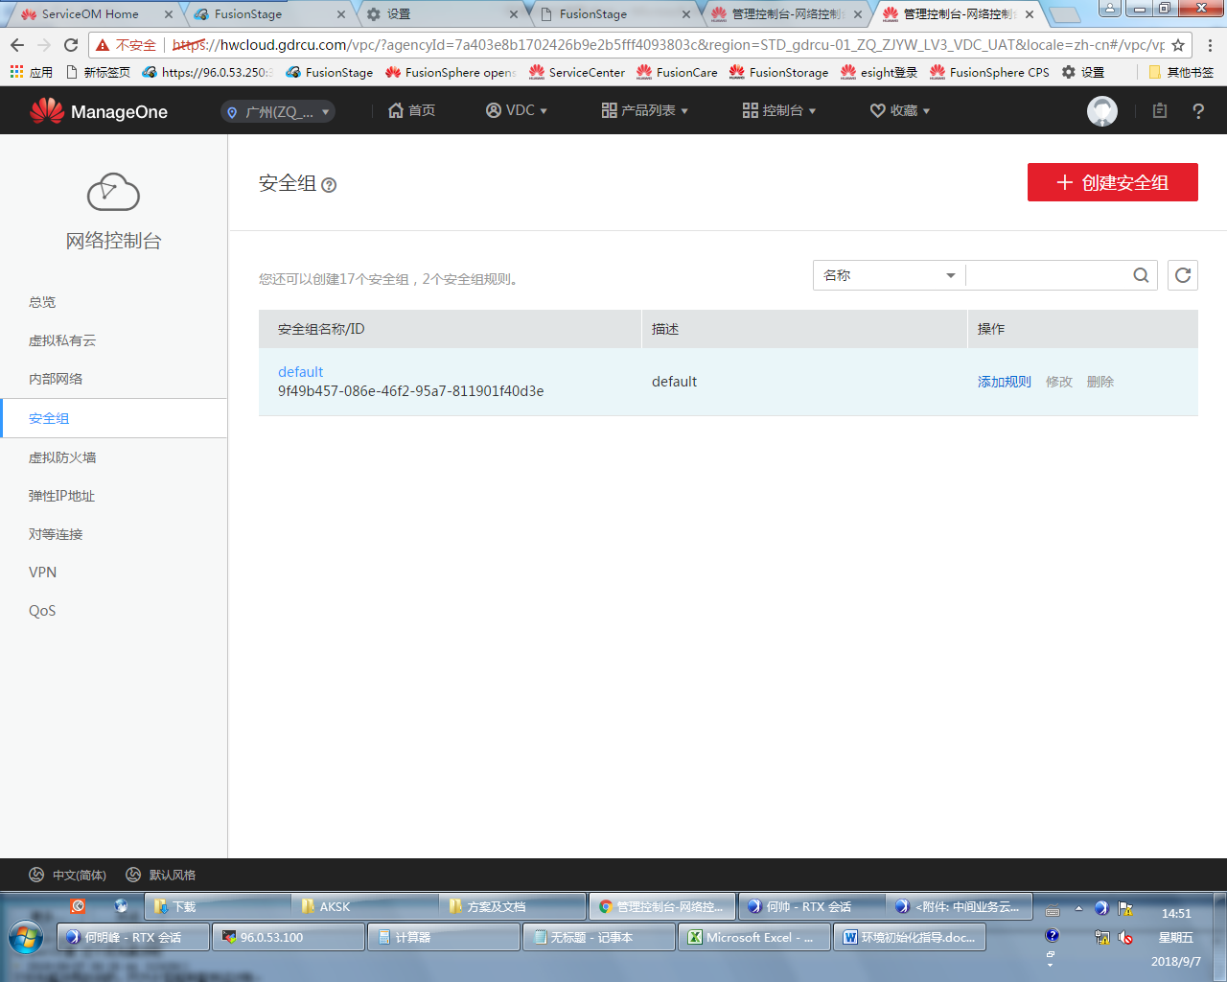

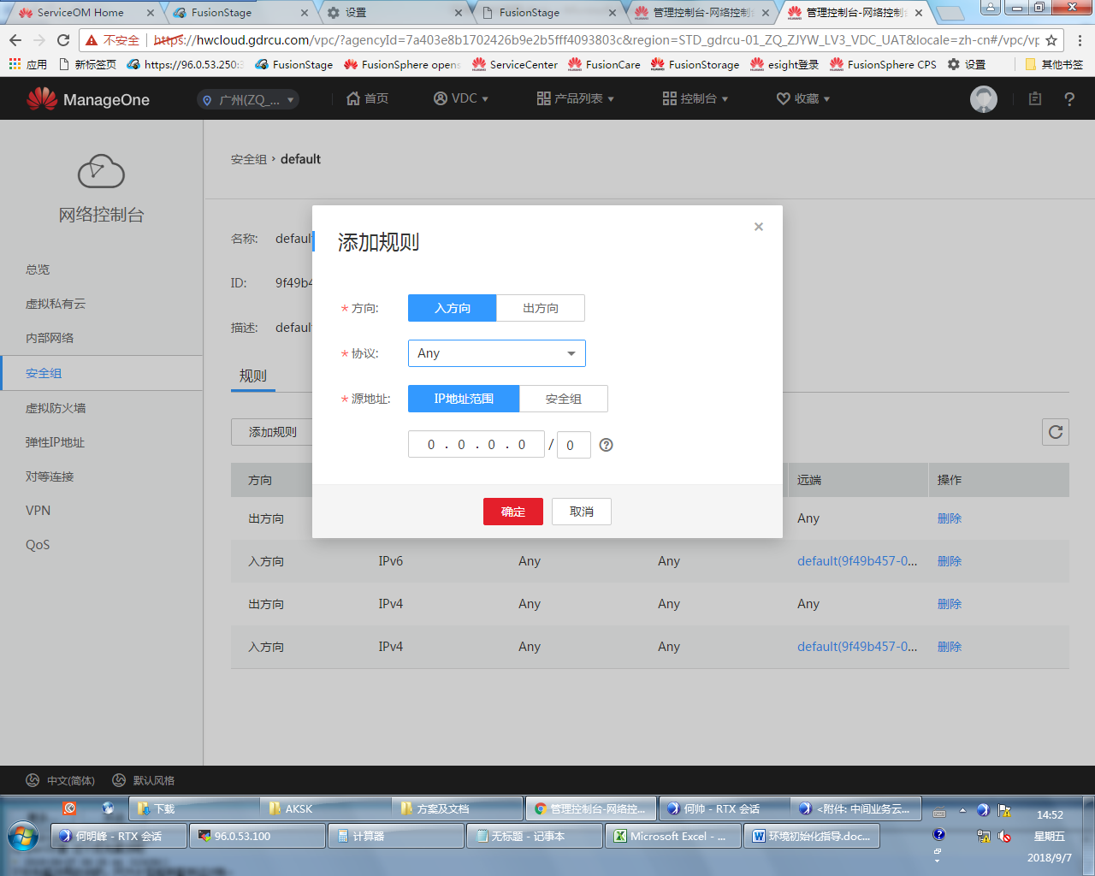

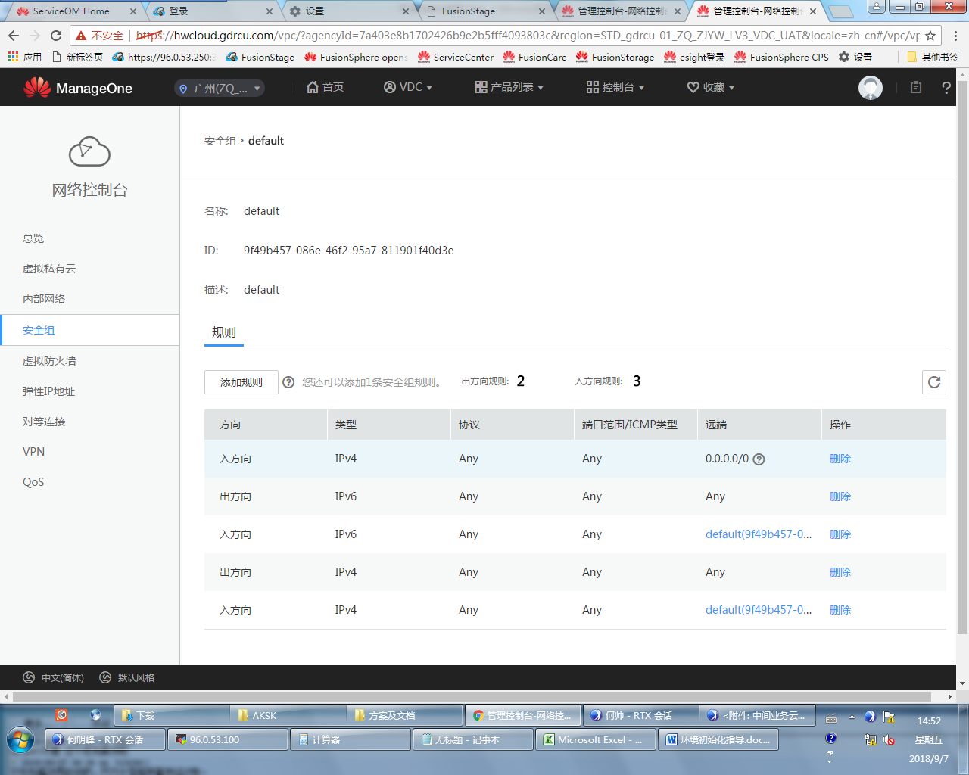

1. 配置虚拟防火墙（测试环境可不做，生产必须做）

网络控制台->虚拟防火墙->申请防火墙->填写名称、时长为不限->立即申请

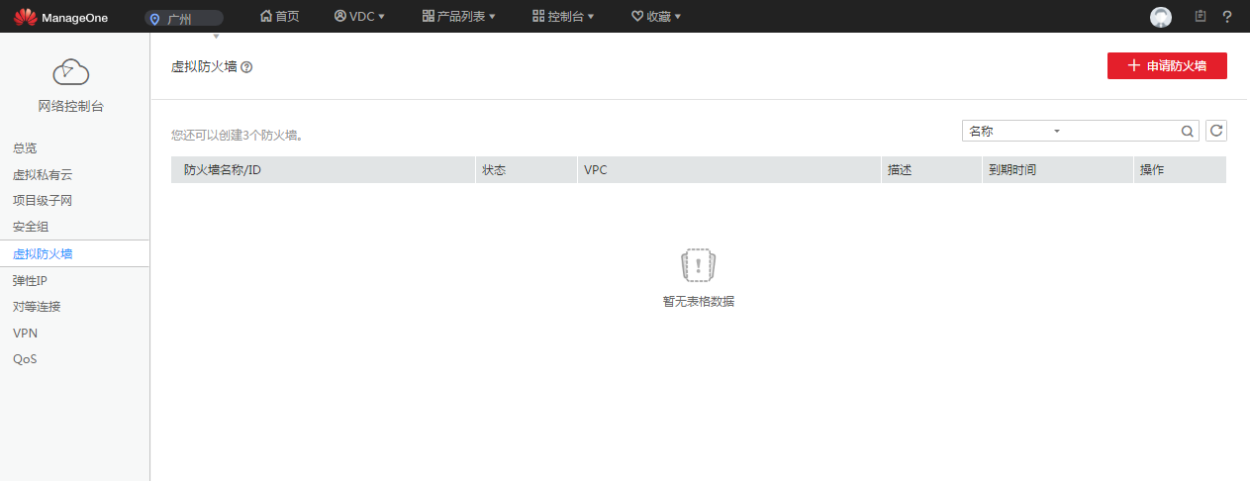

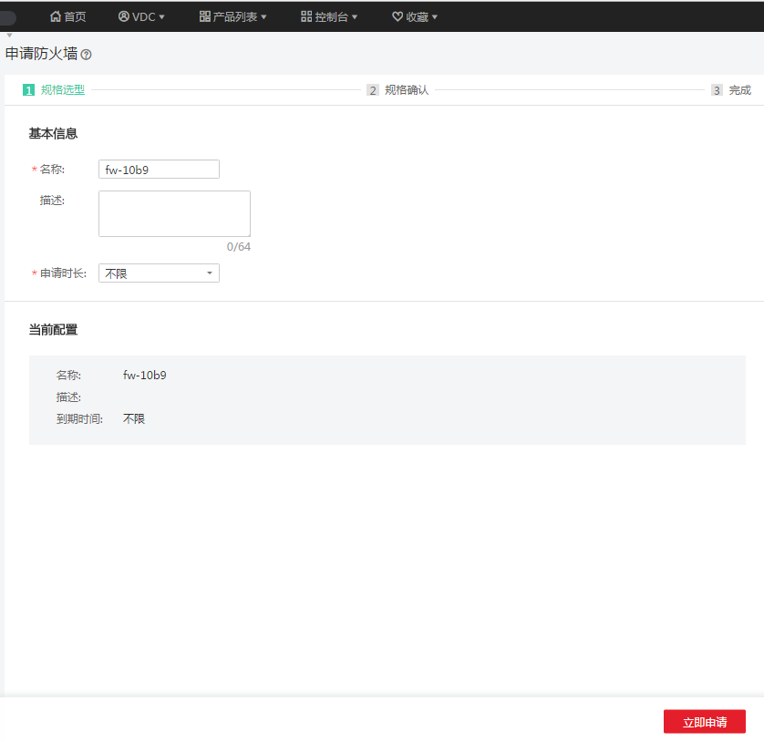

网络控制台->虚拟防火墙->选择刚创建的虚拟防火墙->关联VPC->勾选刚创建的VPC->保存即可

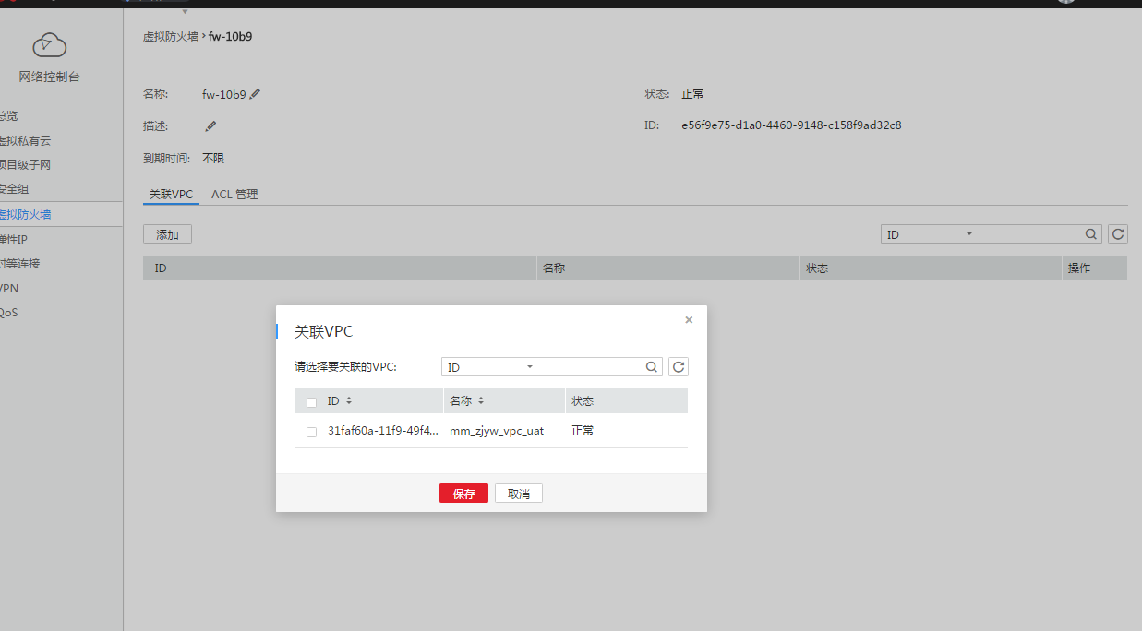

网络控制台->虚拟防火墙->选择刚创建的虚拟防火墙->ACL管理->添加规则->允许、ANY、源地址0.0.0.0/0、目的地址0.0.0.0/0 ->确定，即可

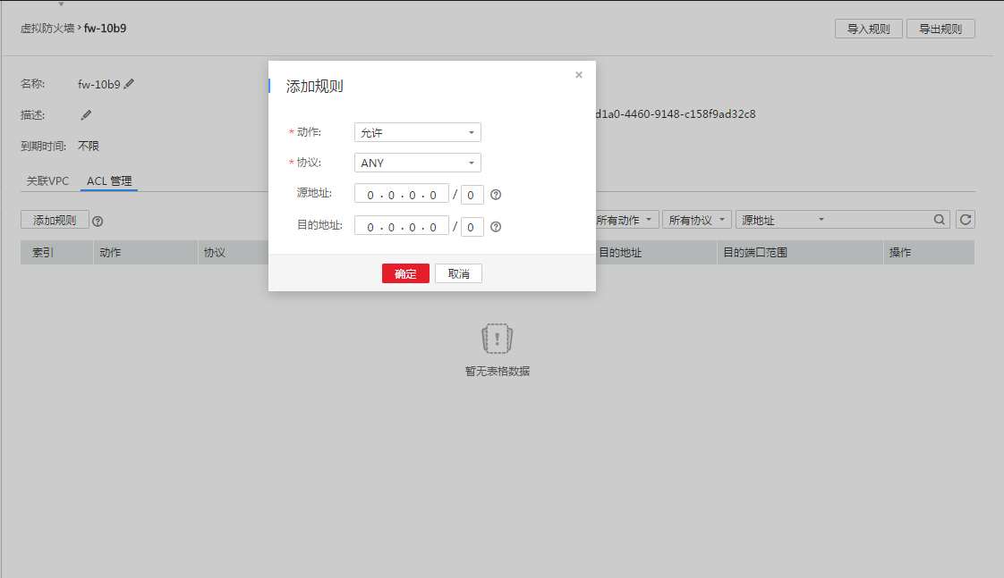

1. 创建与一级VDC相通的对等连接

网络控制台->对等连接->创建对等连接->输入名称，选择本端VPC，选择对等VPC项目名称（一级VDC项目名称）、对端VPC（一级VDC的VPC）->确定

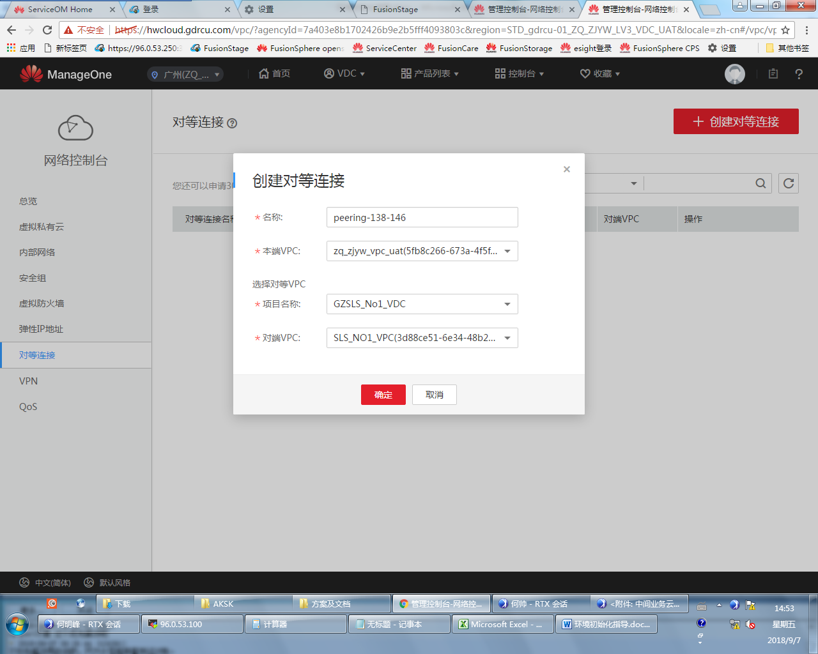

网络控制台->对等连接->选择刚创建的对等连接->关联路由->添加本端路由->目的路由为1级VDC的子网->确定

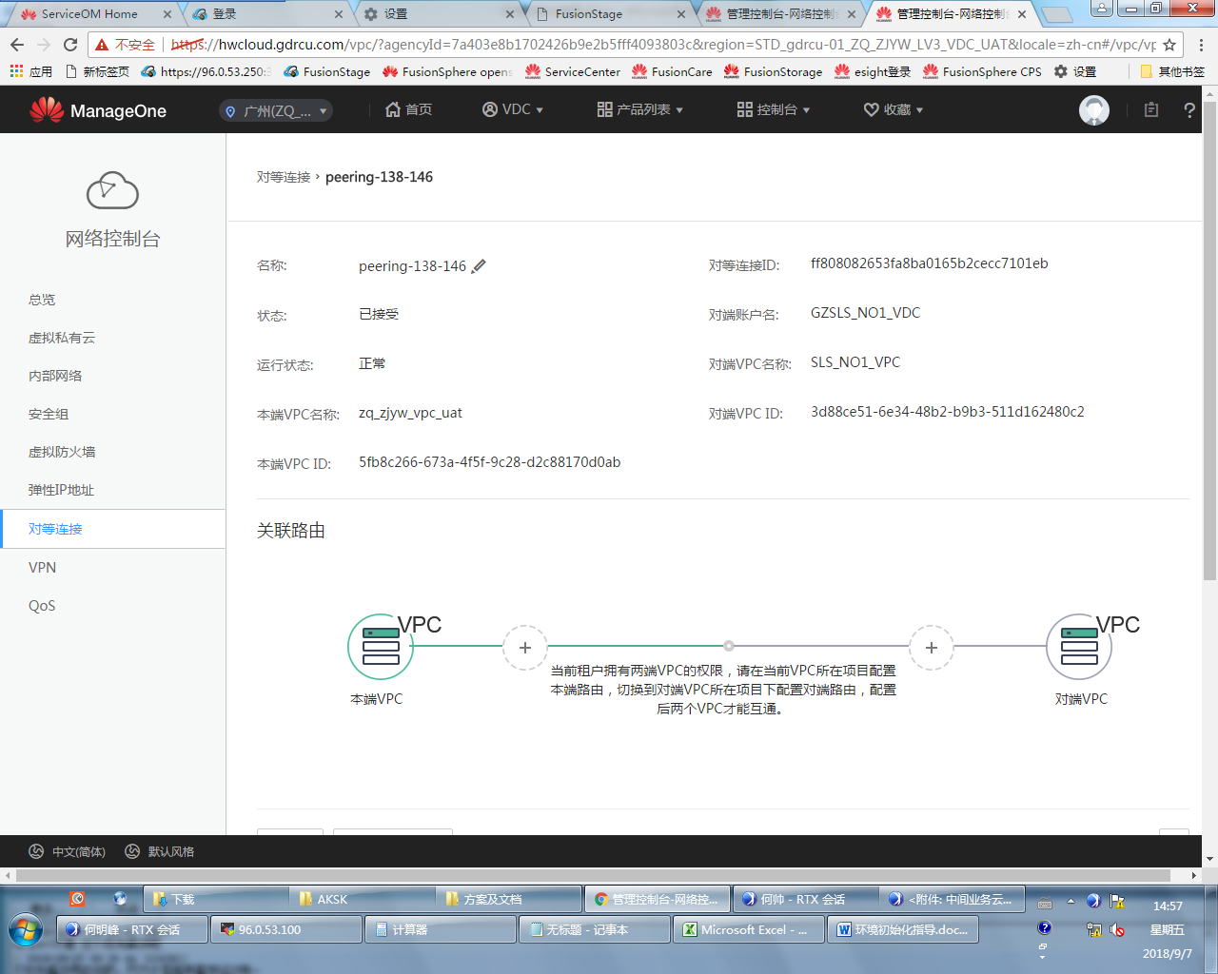

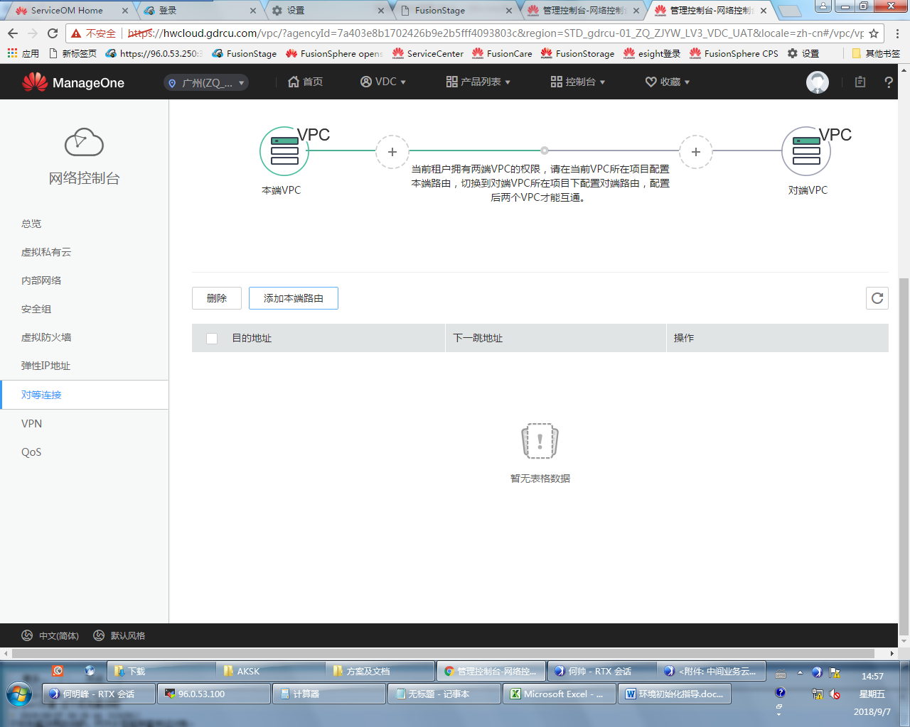

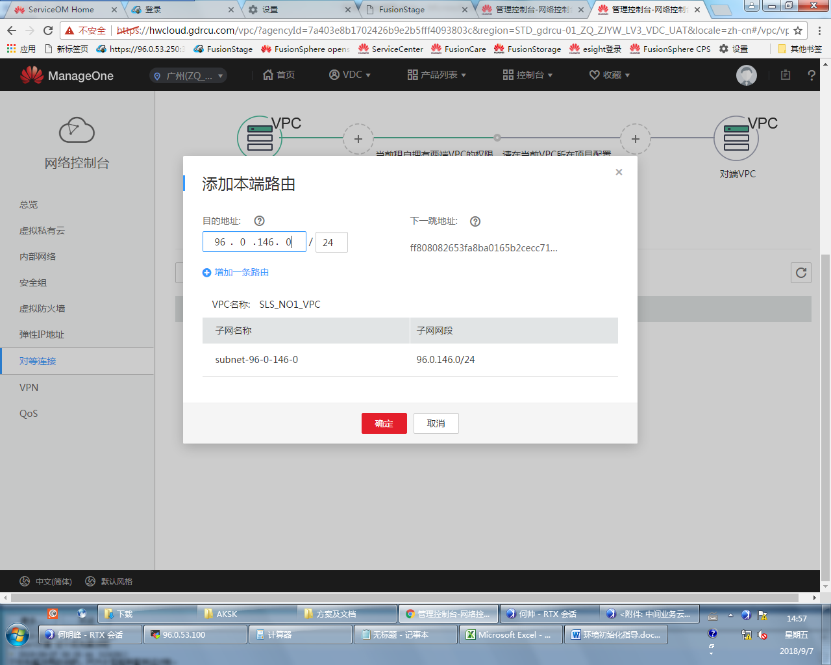

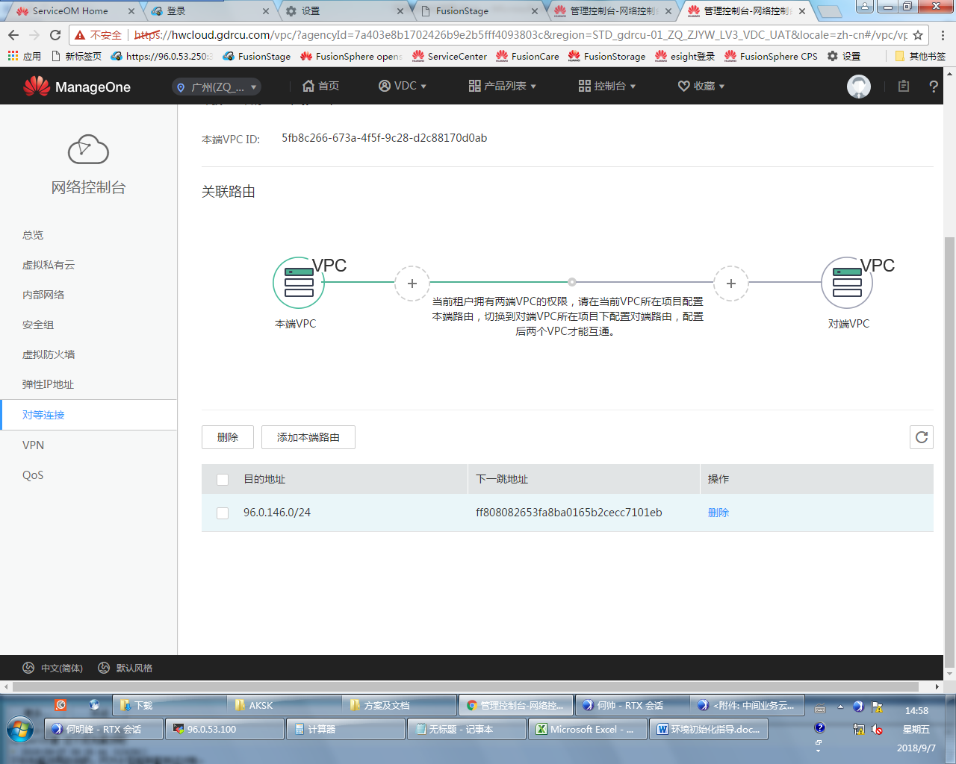

ManageOne切换到一级VDC项目->网络控制台->对等连接->选择刚创建的对等连接->关联路由->添加本端路由->目的路由，为刚创建3级VDC的子网->确定

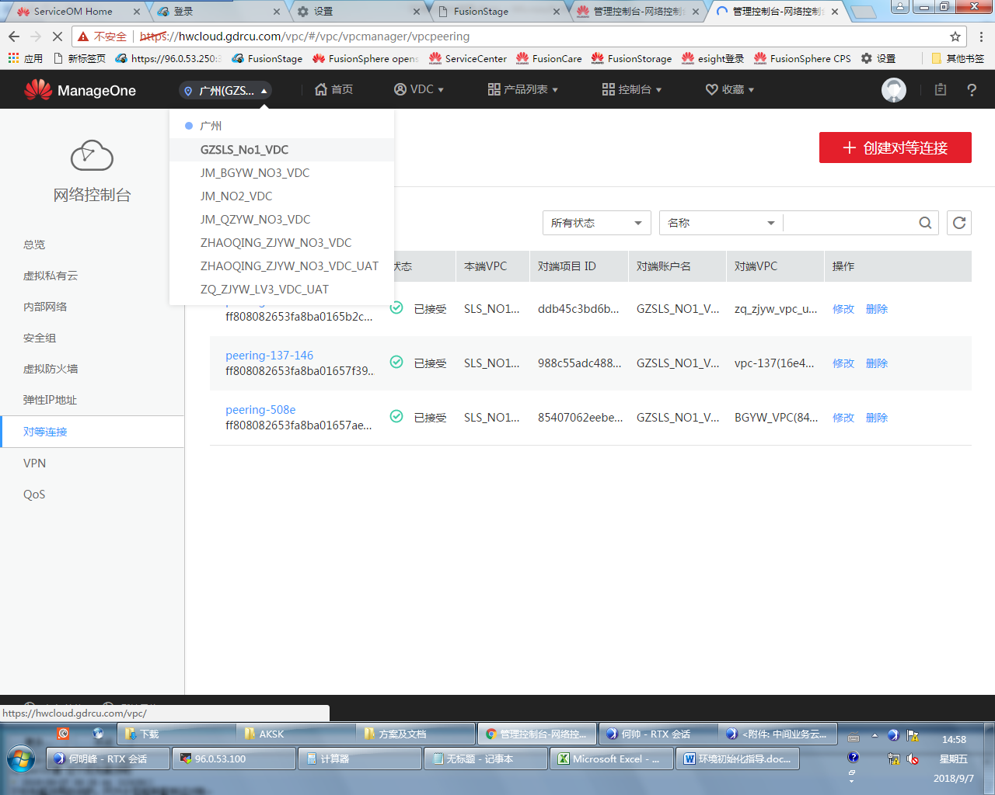

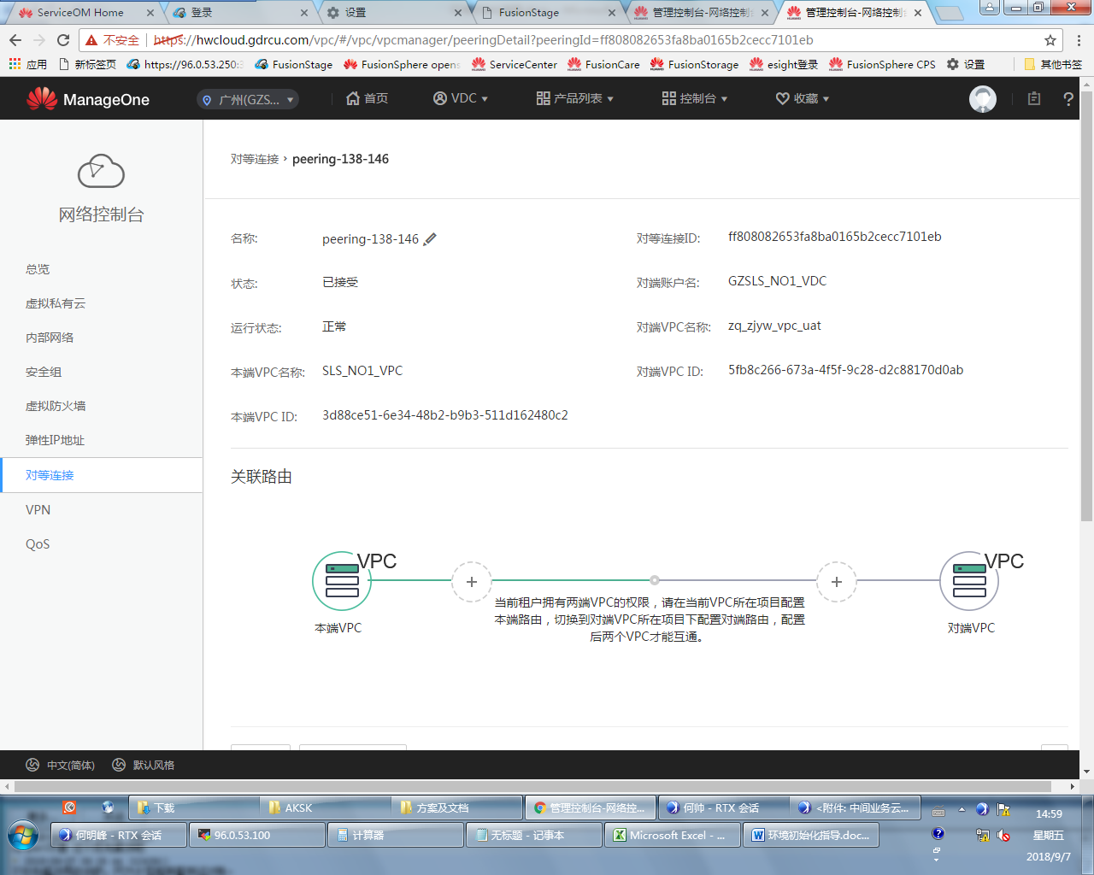

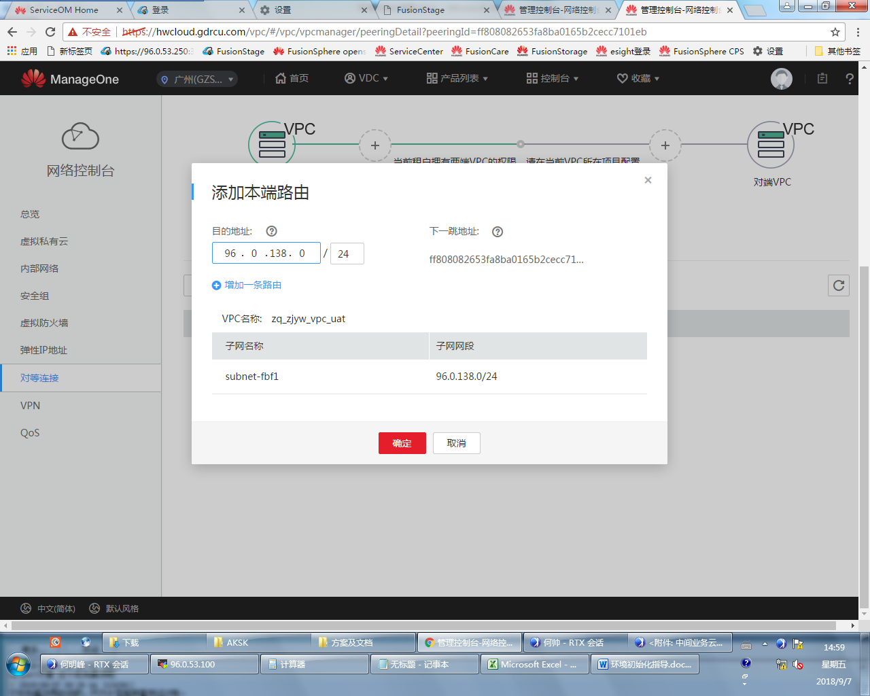

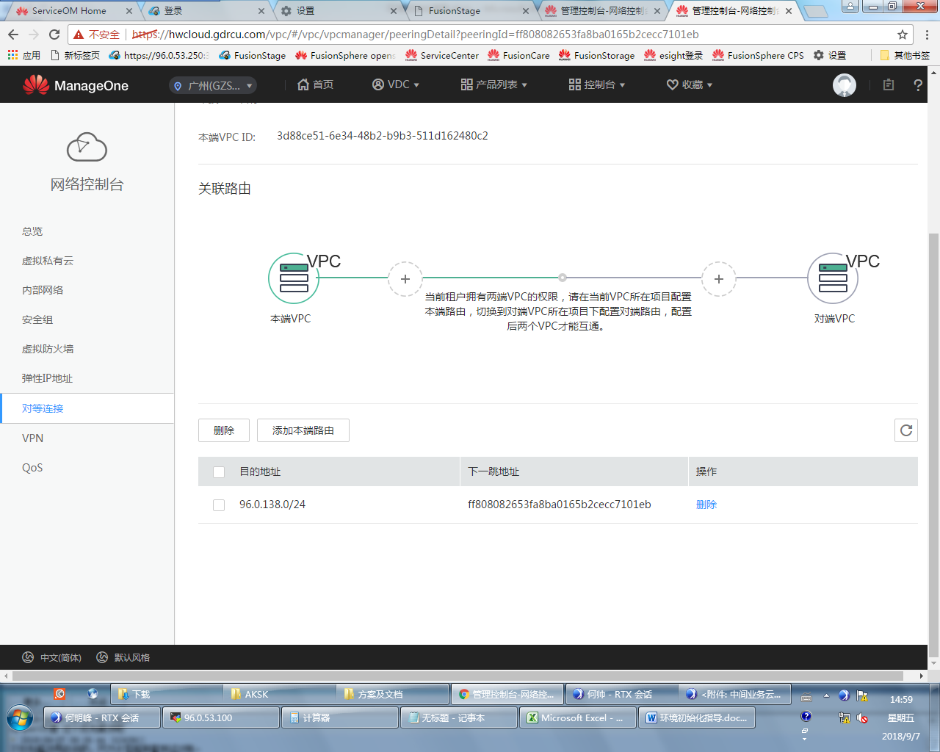

1. 发放VM

选择刚创建的3级VDC项目，控制台->弹性云服务器->申请弹性云服务器->VM名称、系统盘、数据盘、规格、镜像（EulerOS_zjyw_20190506/Suse12sp4_zjyw_20190509）、子网自动分配按照需求申请单的要求来创建

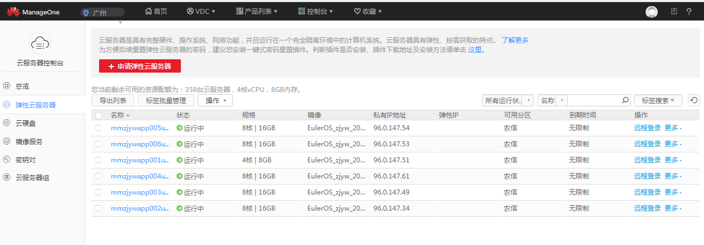

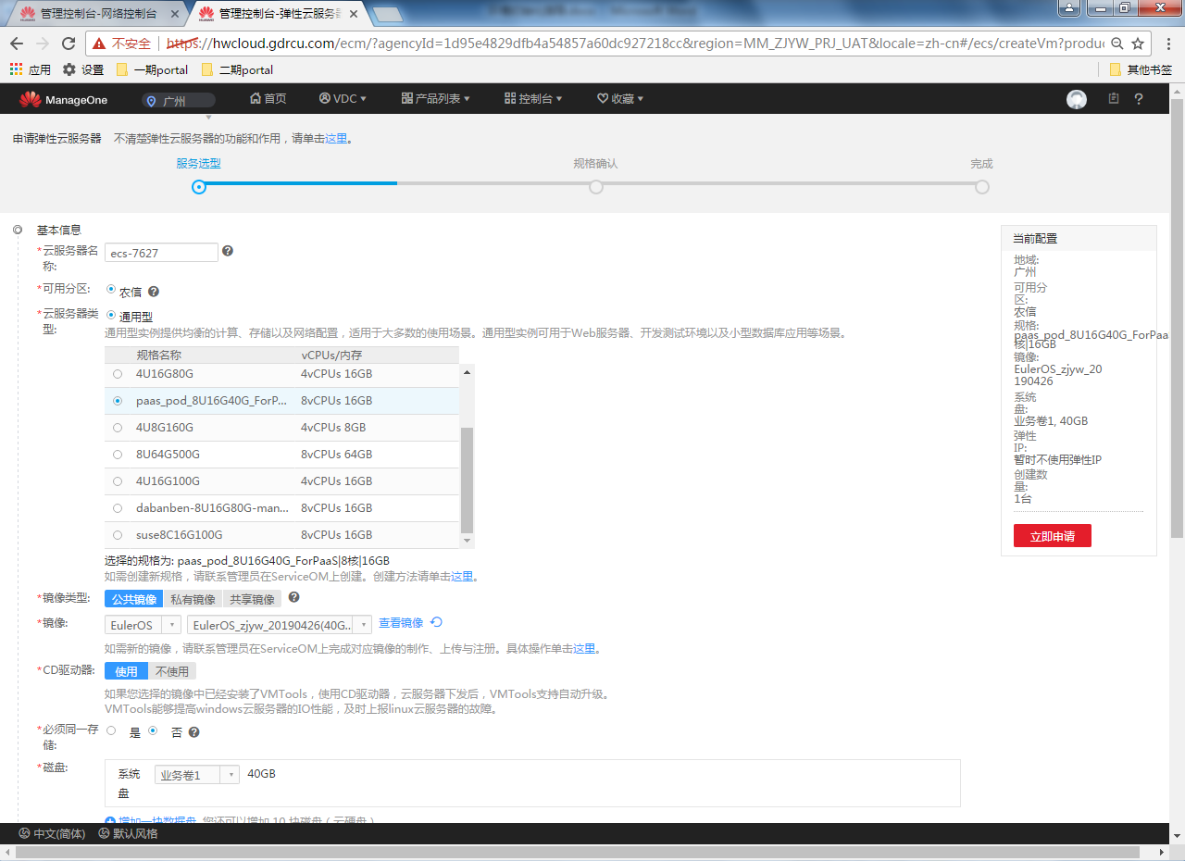

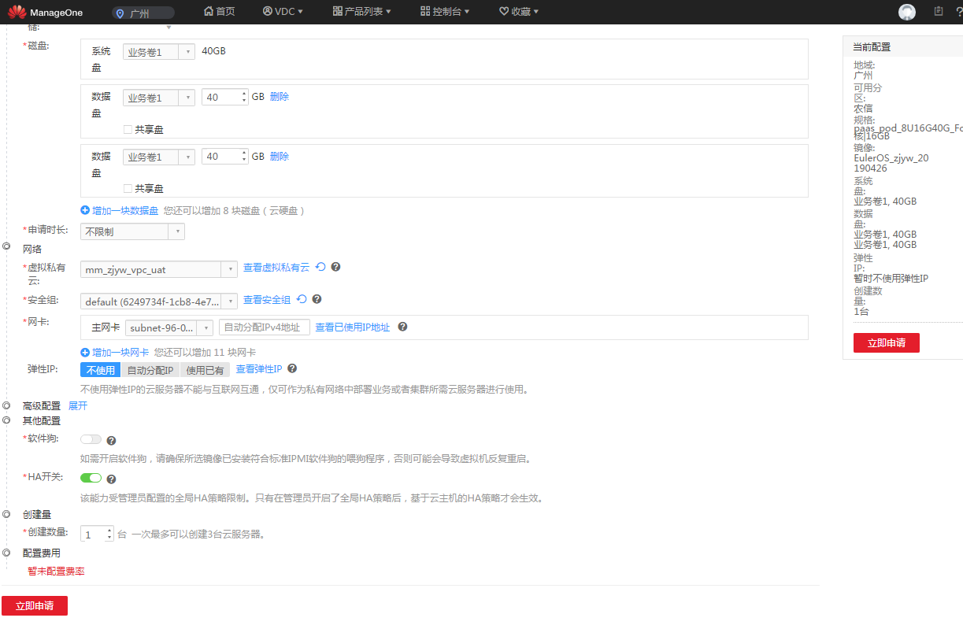

1. 用户AK/SK获取（非必须，目前测试环境统一使用sls_amdin用户的）

管理员用户登录后->个人设置->管理访问密钥->新增访问密钥->会生成一个AKSK(xxx).csv文件,拷贝AKSK到步骤12回执单

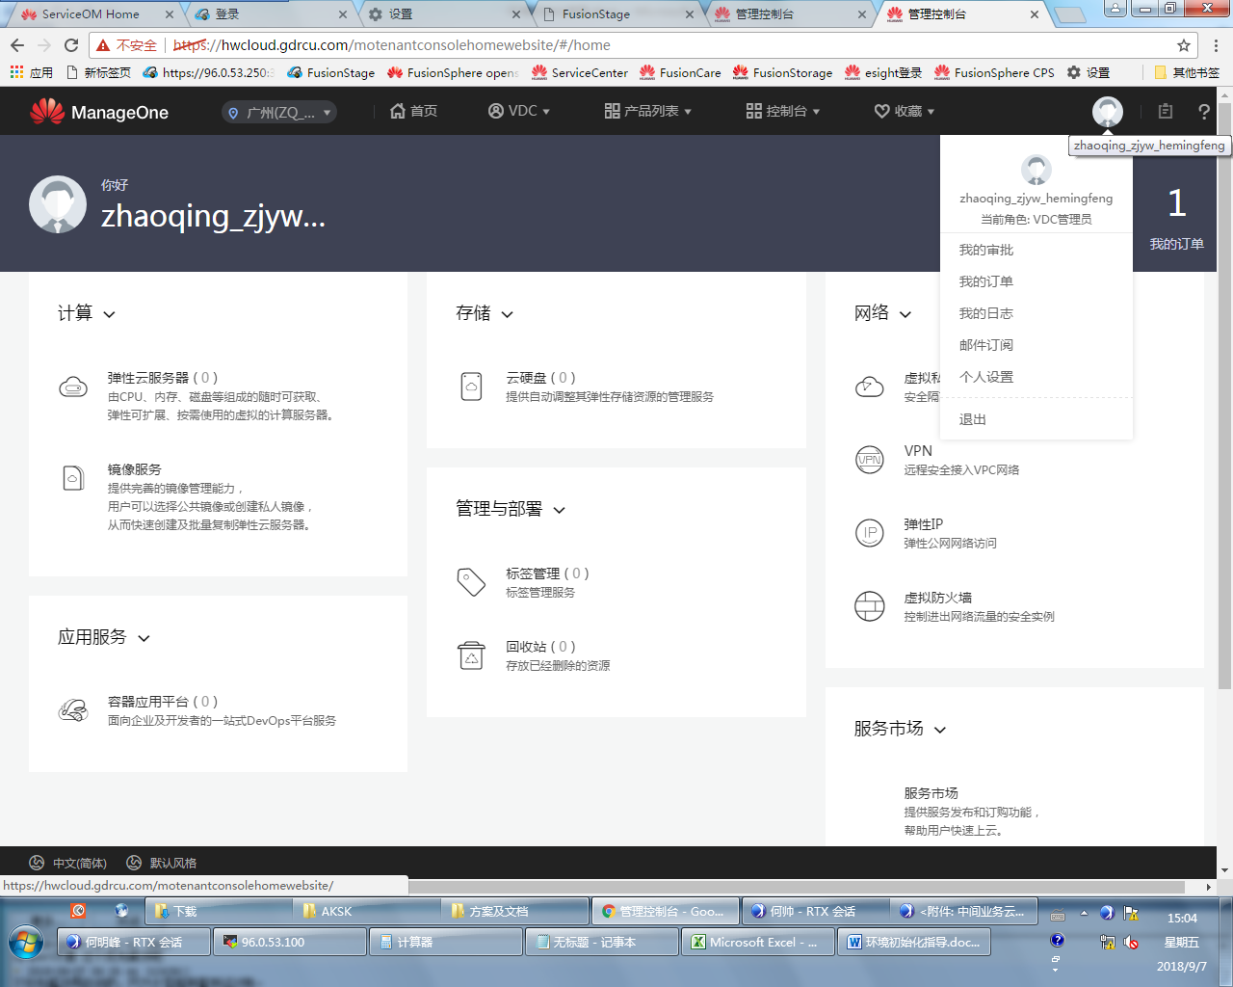

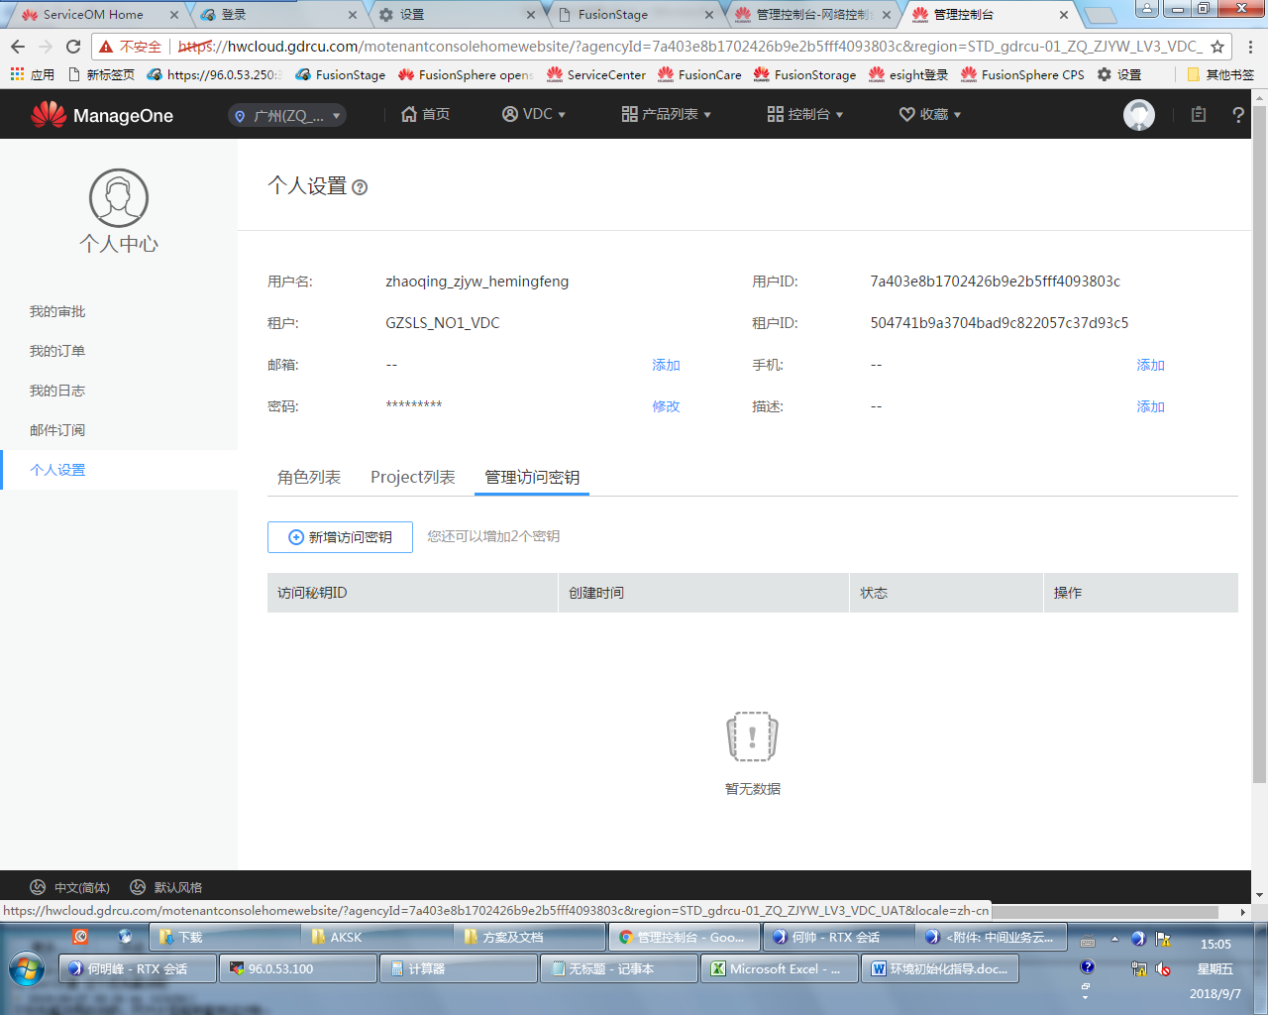

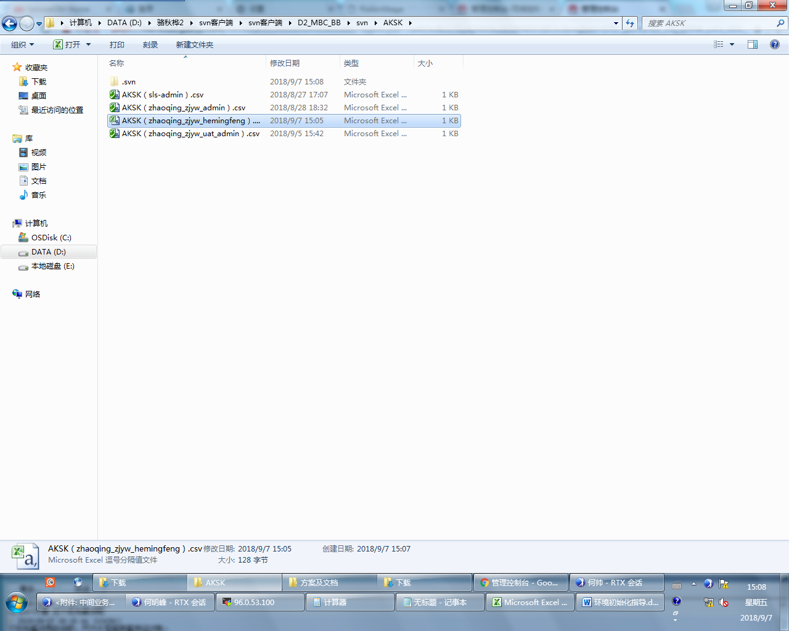

1. VM资源工单回执单

登录到ServerOM的<https://96.0.130.4:553>，用户admin密码找系统室负责人，服务列表->弹性云服务器->计算实例->虚拟机找到刚创建的虚机，拷贝ip和内大网地址到以下回执单

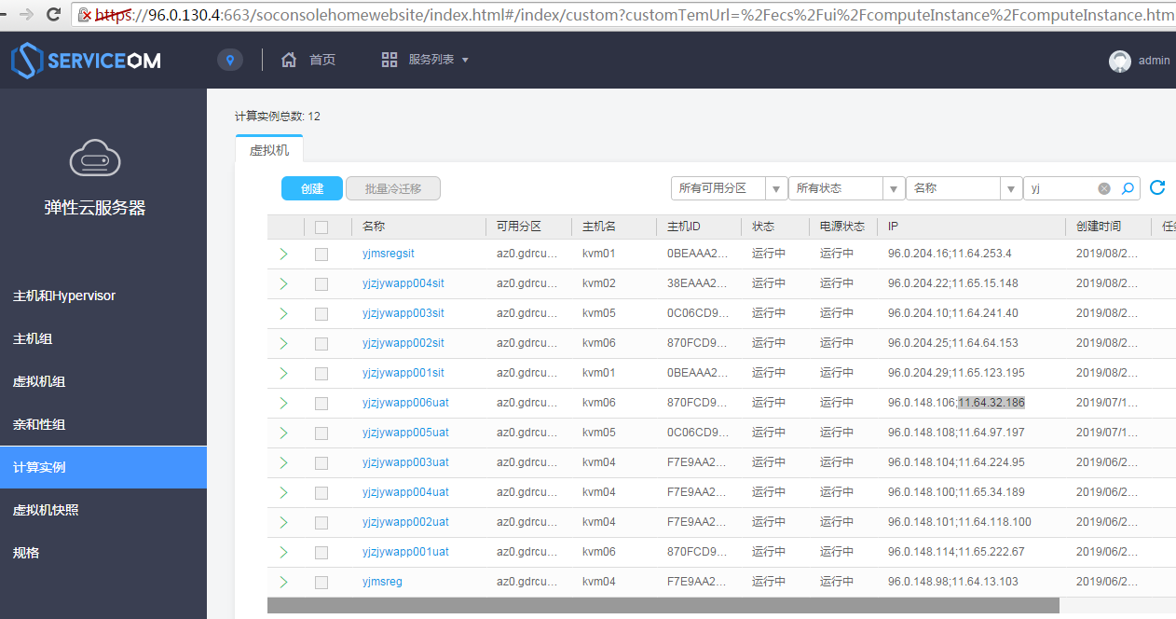

案例回执单如下：



### 欧拉虚机挂载mbc目录

1. 用paas用户登陆节点虚机，sudo su 切换到root
2. 进入到目录cd /home/paas/volume_mbc，修改脚本volume_mbc.sh中如下目录为对应租户缩写，保存退出

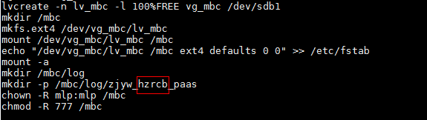

1. 执行脚本，sh volume_mbc.sh
2. 检查结果，如下

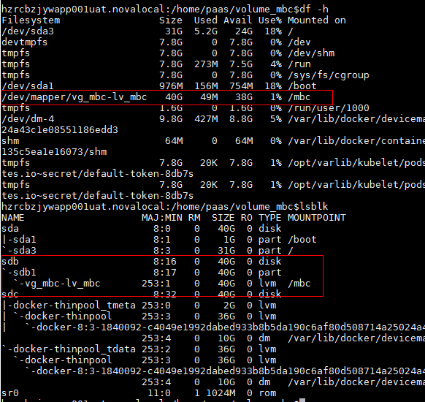

### SUSE虚机安装redis+ZK（测试环境单机部署）

1. redis安装

sudo su root

cd /home/msreg/software/redis-4.0.1/

make install;

验证：redis-cli -v

chown -R msreg:msreg /home/msreg

chmod -R 755 /home/msreg

sudo su msreg

cd /home/msreg/redis-cluster

sed -i "s|96.0.135.182|本机ip|g" `grep "96.0.135.182" -rl ./`

cd /home/msreg/redis-cluster/6181

rm dump.rdb nohup.out nodes-618*.conf

vi redis.conf

检查 port 是否为6181

检查 logfile 是否为"/home/msreg/redis-cluster/log/redis-6181.log"

检查 cluster-enabled 是否为yes

检查 cluster-config-file 是否为 nodes-6181.conf

检查 cluster-node-timeout 是否为15000

同样在/home/msreg/redis-cluster 目录下的6182~6186这几个目录执行上面步骤，检查方式类似

cd /home/msreg/redis-cluster

./start-all.sh

验证：ps ux

1. redis集群配置(以下步骤96.0.204.16只是例子，需要改成本机ip)

sudo su msreg

redis-cli -h 96.0.204.16 -p 6181;

cluster meet 96.0.204.16 6182

cluster meet 96.0.204.16 6183

cluster meet 96.0.204.16 6184

cluster meet 96.0.204.16 6185

cluster meet 96.0.204.16 6186

exit

redis-cli -h 96.0.204.16 -p 6181 cluster addslots {0..5461}

redis-cli -h 96.0.204.16 -p 6183 cluster addslots {5462..10922}

redis-cli -h 96.0.204.16 -p 6185 cluster addslots {10923..16383}

redis-cli -h 96.0.204.16 -p 6181 cluster nodes

上一句命令结果如下所示：

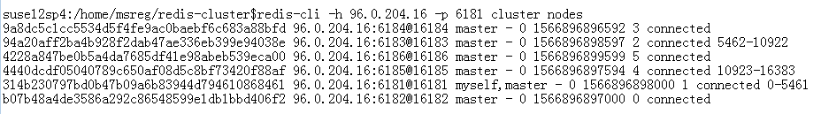

对从节点设置其主节点ID，以下几句中ID为上一句查询所示的6181、6183、6185主节点ID ，6182从6183；6184从6185；6186从6181。注意更改命令中的ID

redis-cli -h 96.0.204.16 -p 6182

cluster replicate 94a20aff2ba4b928f2dab47ae336eb399e94038e

redis-cli -h 96.0.204.16 -p 6184

cluster replicate 4440dcdf05040789c650af08d5c8bf73420f88af

redis-cli -h 96.0.204.16 -p 6186

cluster replicate 314b230797bd0b47b09a6b83944d794610868461

验证

redis-cli -h 96.0.204.16 -p 6181 set hello redis

1. Zookeeper安装

sudo su msreg

mkdir -p /home/msreg/zookeeper/data

mkdir -p /home/msreg/zookeeper/log

cd /home/msreg/zookeeper

sed -i "s|96.0.135.182|本机ip|g" `grep "96.0.135.182" -rl ./`

cat /home/msreg/zookeeper/z11/zoo.cfg

cat /home/msreg/zookeeper/z12/zoo.cfg

cat /home/msreg/zookeeper/z13/zoo.cfg

确保server.1~server.3的ip为本机ip

确保port在z11~z13中是不一致的

cat /home/msreg/zookeeper/z11/data/myid

cat /home/msreg/zookeeper/z12/data/myid

cat /home/msreg/zookeeper/z13/data/myid

确保myid文件中的数字必须不同

cat zkClis.sh

确保ip为本机ip

cd /home/msreg

source .bash_profile

cd /home/msreg/zookeeper

./startzk.sh

验证

cd /home/msreg/zookeeper

./zkClis.sh

1. 修改启动脚本

vi /home/msreg/redis-cluster/start-all.sh

将原有内容替换为以下内容：

nohup redis-server /home/msreg/redis-cluster/6181/redis.conf &

echo '\n'

nohup redis-server /home/msreg/redis-cluster/6182/redis.conf &

echo '\n'

nohup redis-server /home/msreg/redis-cluster/6183/redis.conf &

echo '\n'

nohup redis-server /home/msreg/redis-cluster/6184/redis.conf &

echo '\n'

nohup redis-server /home/msreg/redis-cluster/6185/redis.conf &

echo '\n'

nohup redis-server /home/msreg/redis-cluster/6186/redis.conf &

echo '\n'

vi /home/msreg/zookeeper/startzk.sh

将原有内容替换为以下内容：

/home/msreg/software/zookeeper-3.4.10/bin/zkServer.sh start /home/msreg/zookeeper/z11/zoo.cfg

/home/msreg/software/zookeeper-3.4.10/bin/zkServer.sh start /home/msreg/zookeeper/z12/zoo.cfg

/home/msreg/software/zookeeper-3.4.10/bin/zkServer.sh start /home/msreg/zookeeper/z13/zoo.cfg

vi /home/msreg/zookeeper/stopzk.sh

/home/msreg/software/zookeeper-3.4.10/bin/zkServer.sh stop /home/msreg/zookeeper/z11/zoo.cfg

/home/msreg/software/zookeeper-3.4.10/bin/zkServer.sh stop /home/msreg/zookeeper/z12/zoo.cfg

/home/msreg/software/zookeeper-3.4.10/bin/zkServer.sh stop /home/msreg/zookeeper/z13/zoo.cfg

详见如下操作：



## P层资源准备

### 同步NS信息、申请配额、导入ak/sk、配额审批

1. 如下图点击【容器应用平台】，进入paas平台，进入到对应project，点击【项目数】->租户资源管控->创建资源空间

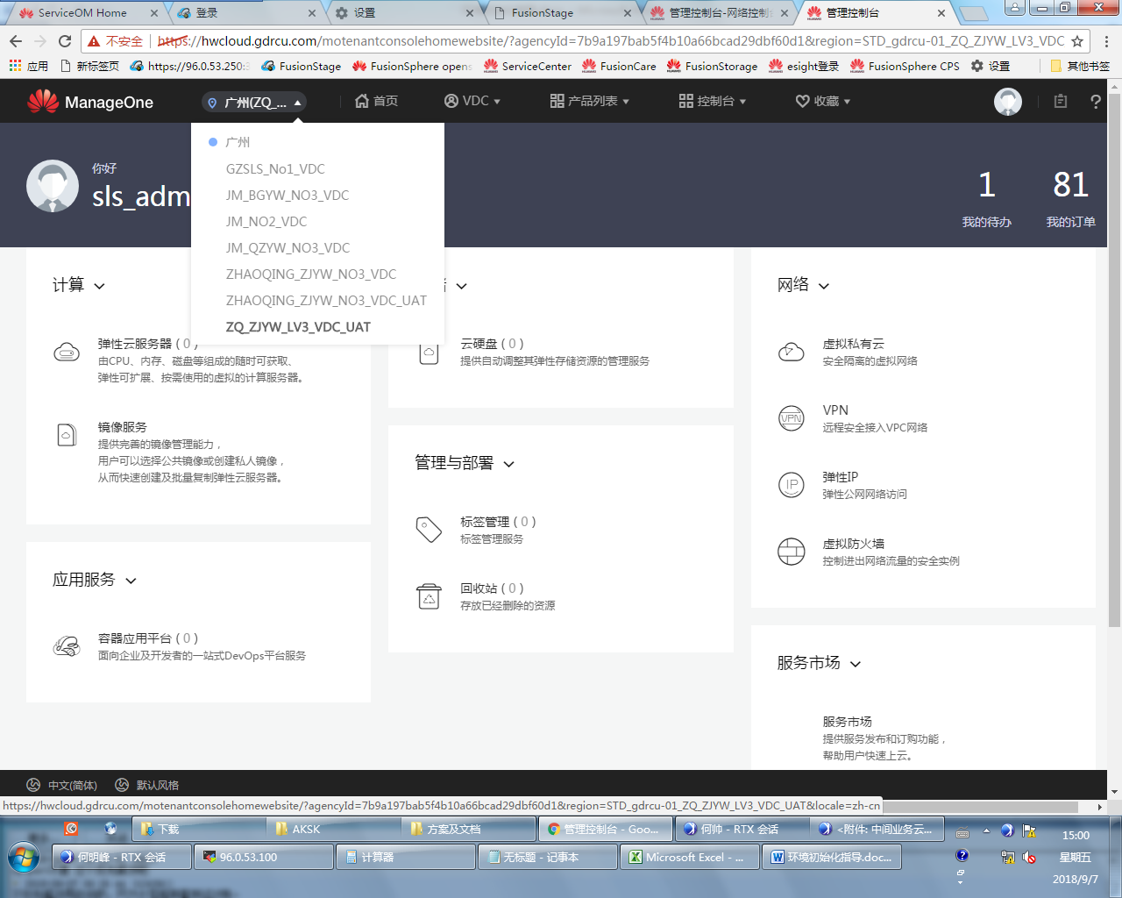

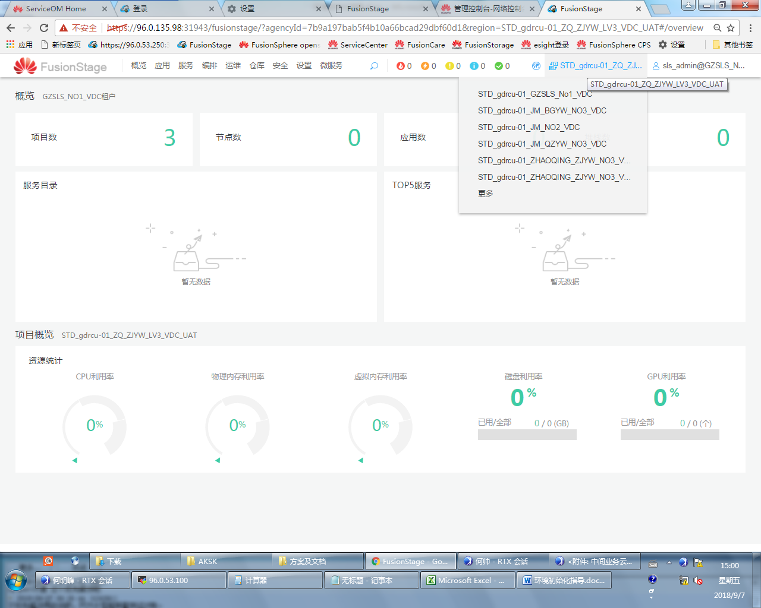

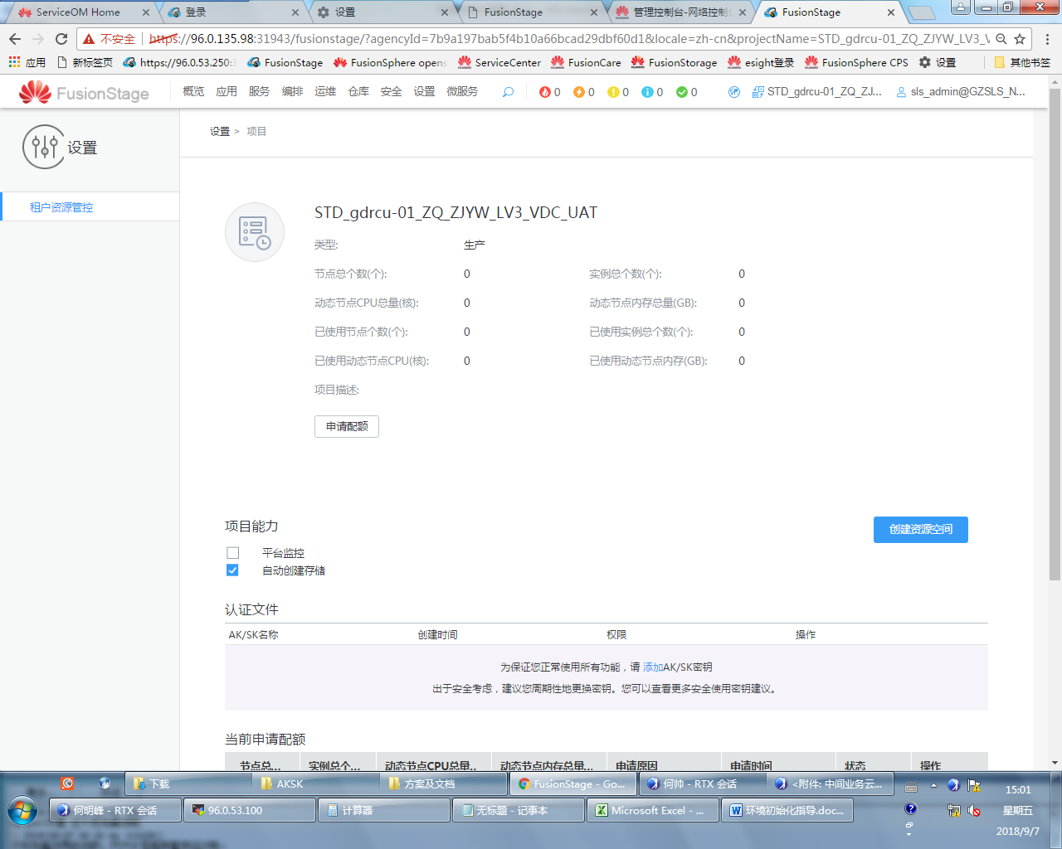

1. 租户资源管控->申请配额，节点个数、实例总个数等都按照最大限制值填写->确定

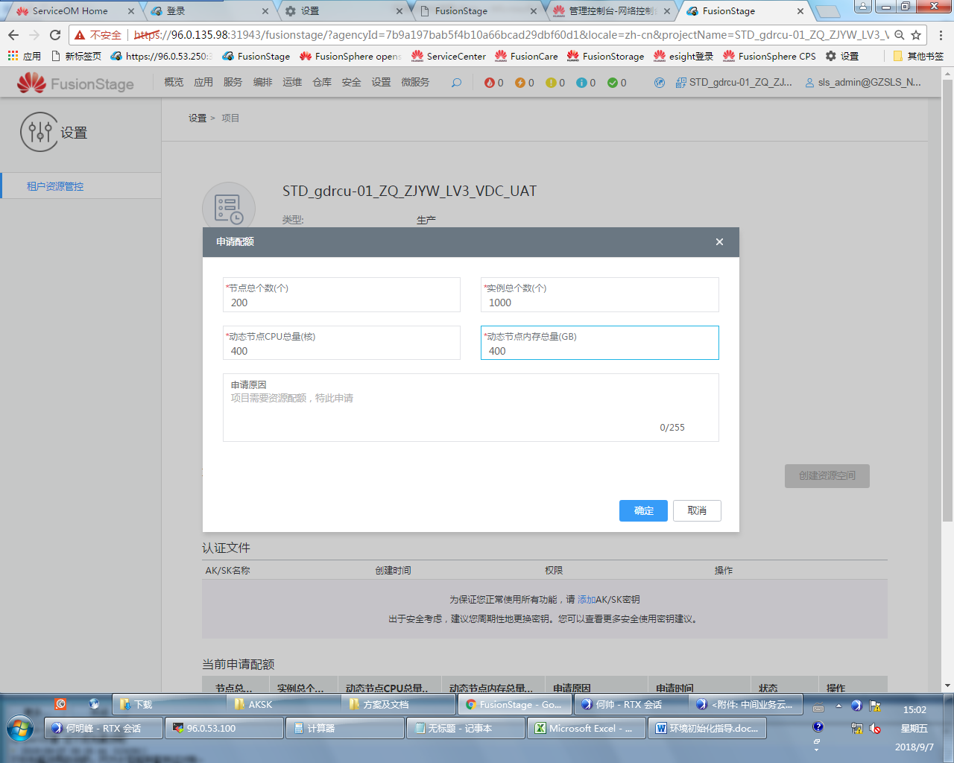

1. 勾选平台监控

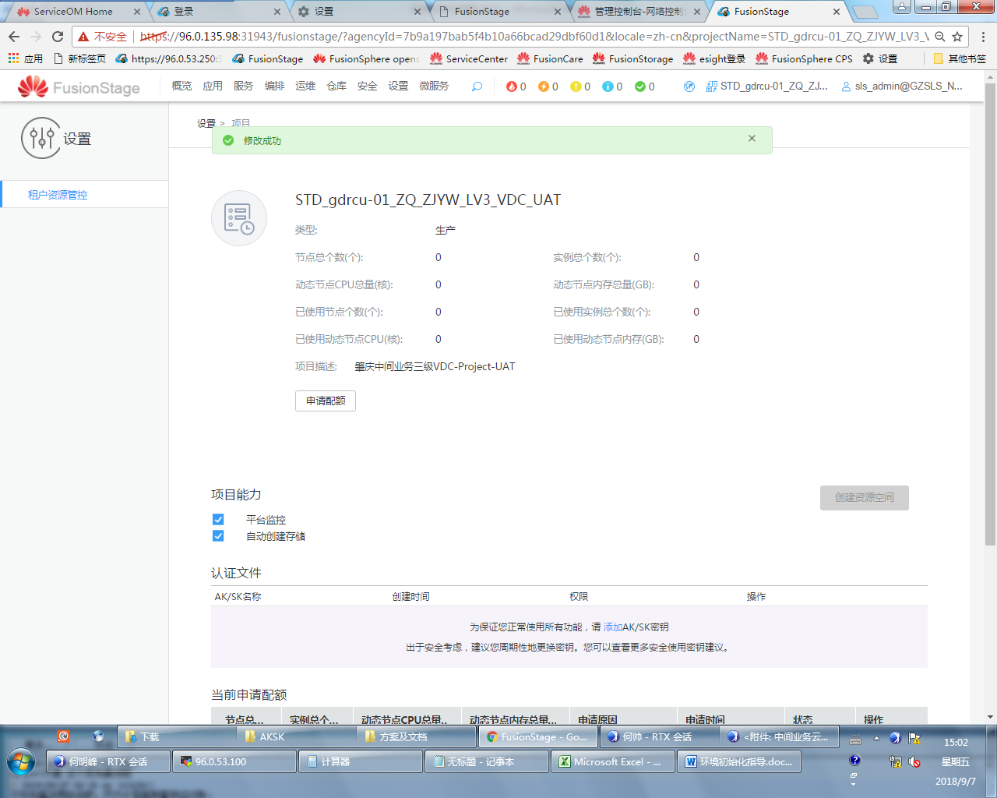

1. 导入ak/sk，点击更新->填写AK/SK(使用sls-admin的)，点击确定 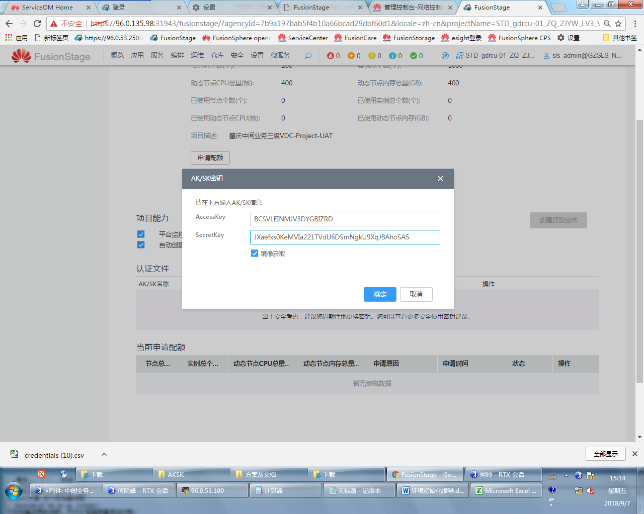
2. 配额审批

用op_svc_servicestage/QAZ2wsx@123!登陆到对应paas的页面上，点击设置->配额审批->待审批->勾选需要审批的工单->同意

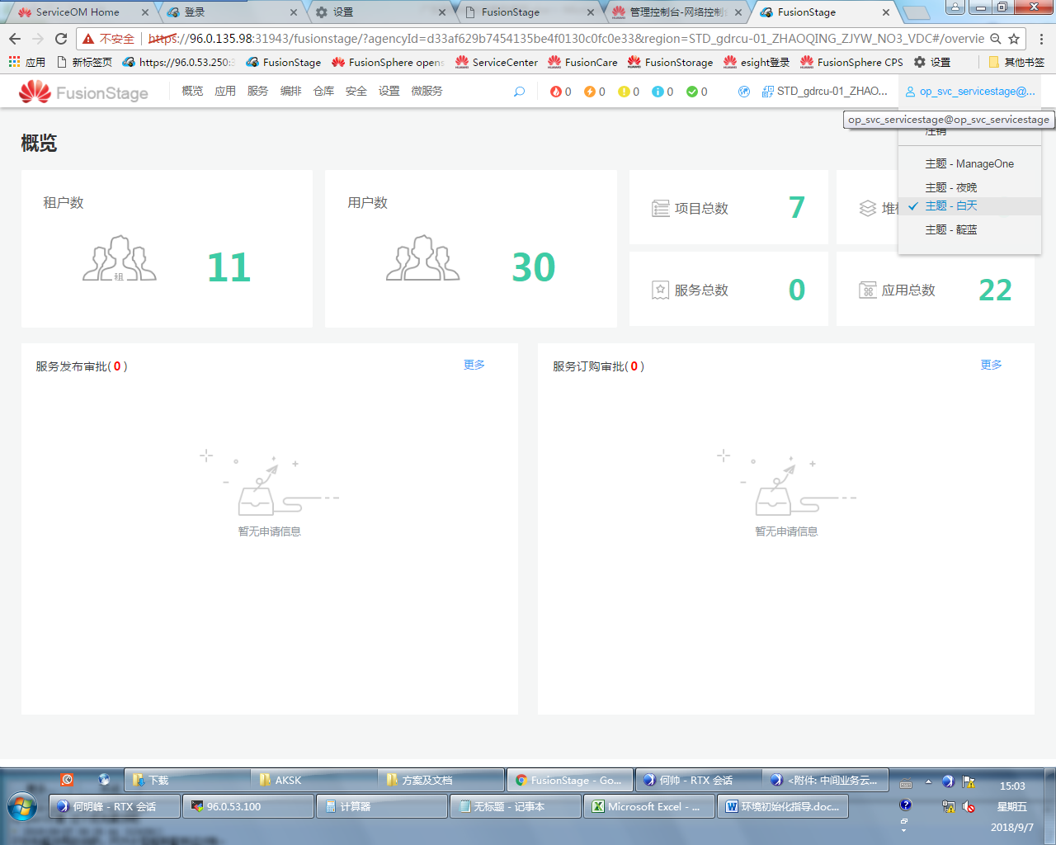

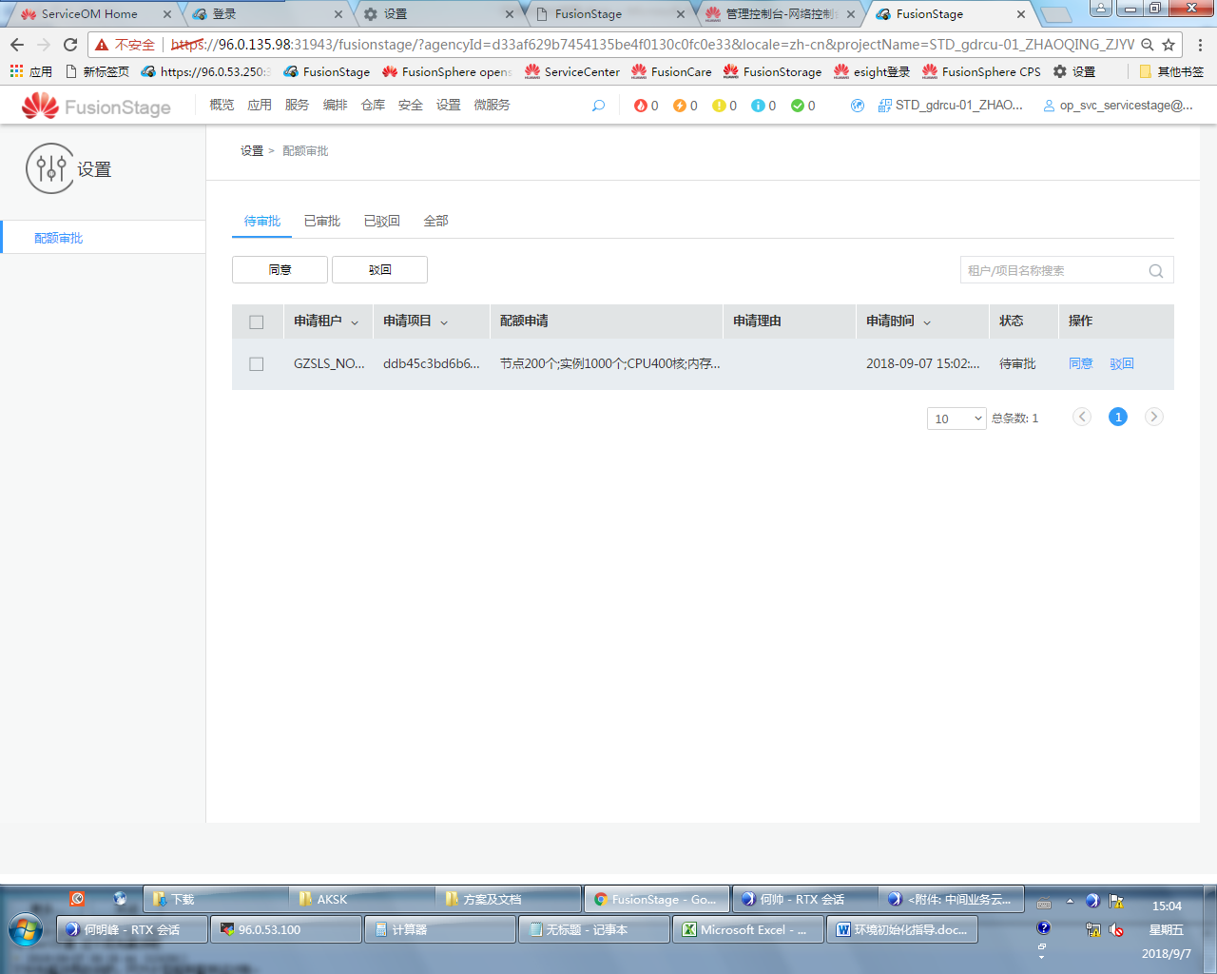

### 静态纳管节点

1. 登录到该租户portal，项目管理->节点->添加节点

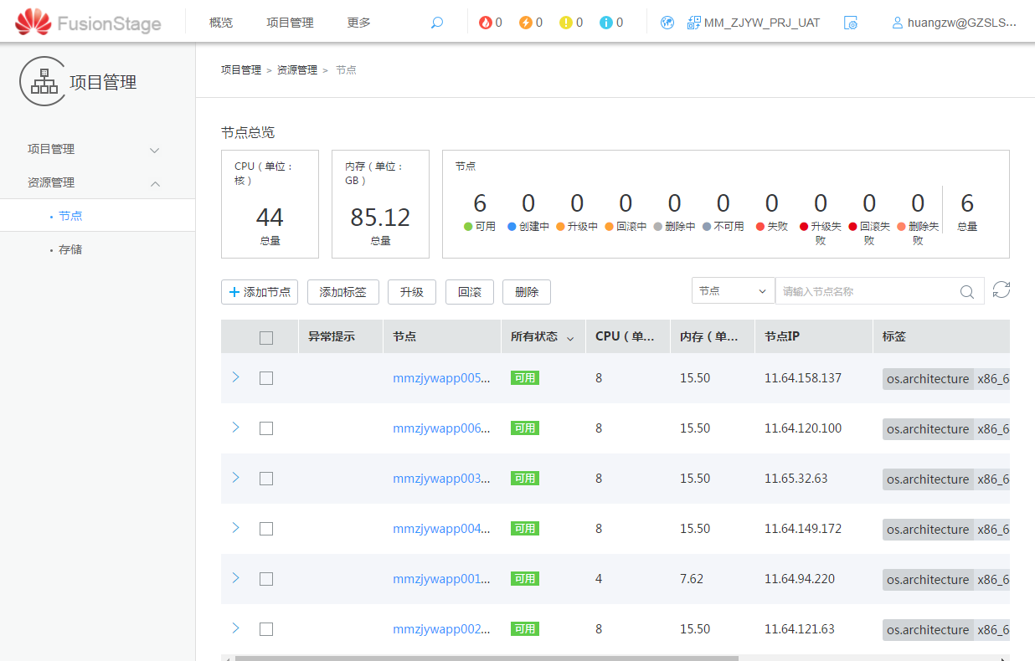

1. 填写节点名称、ip（内大网地址）、Docker块设备：/dev/sdc、登录认证为paas（即paas用户，没有则需要手动创建，添加登录认证即可）,一般前5个节点还需添加标签（键：edge，值：edge）

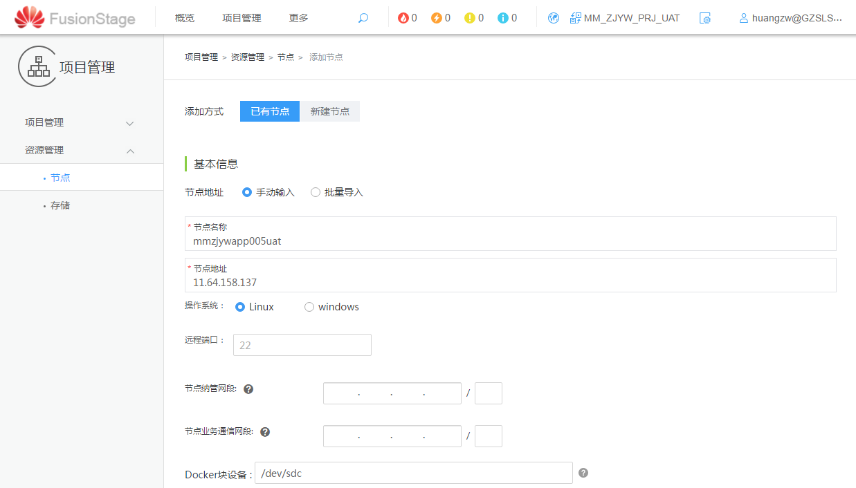

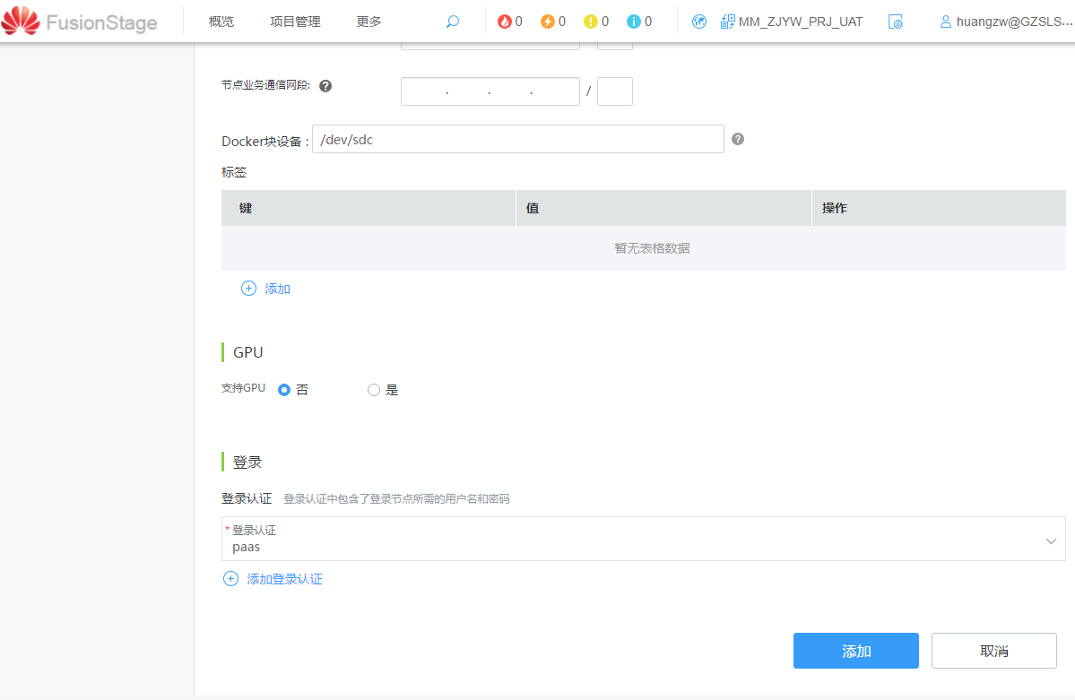

1. 最后点击添加，等待几分钟，看到节点状态为可用即可



### 申请数据库（公共库）

需业务开发负责人员确认后提供

### 提供文件服务器信息

需业务开发负责人员确认后提供

### 提供微服务注册中心地址/端口、ak/sk

微服务注册中心地址/端口:

https://96.0.136.84:30100

ak/sk信息如下：

accessKey: OOC5OHO59OPM7VPPJP2X

secretKey: ChWC9Fq2AhxedLlPlNSnBMAFHDJyqE7yRK8qagyH

### 安装Pubinfo

在001尾号（即租户第一个节点）节点上使用mlp用户进行以下操作

1. 配置pubinfo

vi /home/mlp/.bash_profile

修改为以下内容：

PATH=$PATH:$HOME/.local/bin:$HOME/bin:$HOME/jdk1.8.0_171/bin

JAVA_HOME=$HOME/jdk1.8.0_171

export PATH JAVA_HOME

source /home/mlp/.bash_profile

env

检查java环境变量配置结果，执行以下命令，查看输出内容是否有java版本

java -version

1. 填写microservice.yaml文件，然后上传到/home/mlp/pubinfo

microservice.yaml里面的信息需业务开发负责人确认，version和nodeno可自行修改 ，如下



1. nohup java –jar /home/mlp/pubinfo/pubinfo.jar &
2. 等待执行结果，需要大概十分钟后，验证

ps -ef | grep nohup

在FusionStage服务目录页面，微服务列表中，查看pubinfo是否已经注册到微服务注册中心，且实例数为1

### 边缘网关应用发布

1. 在FusionStage应用管理页面，点击“应用上线”->应用管理->创建应用->容器应用

应用名称：edge-service；

描述： YJ_ZJYW_PRJ_SIT边缘服务网关

展开高级设置:

应用与节点间的亲和性

亲和->自定义

添加键：edge

下一步

1. 应用配置

①实例数量：1；

②选择镜像：edge-service:1.0.1；

③内存：2GB~4GB；

④CPU：1核~2核；

⑤添加环境变量：

|  |  |
| --- | --- |
| 变量名称 | 变量值 |
| CONFIGIP | 96.0.136.84 |
| AK | OOC5OHO59OPM7VPPJP2X |
| SK | ChWC9Fq2AhxedLlPlNSnBMAFHDJyqE7yRK8qagyH |
| PROJECT | YJ_ZJYW_PRJ_SIT |

下一步

1. 服务发布
2. 服务名称：edge；
3. 服务类型：NodePort；
4. 应用端口：18080；
5. 服务端口不填，对外协议类型：TCP

下一步

1. 点击完成
2. 检查

在FusionStage服务目录页面，微服务列表中，查看edge是否已经注册到微服务注册中心，且实例数为1

查看并记录边缘网关服务发布的NodePort地址和端口（APIG创建后端服务需要用到）

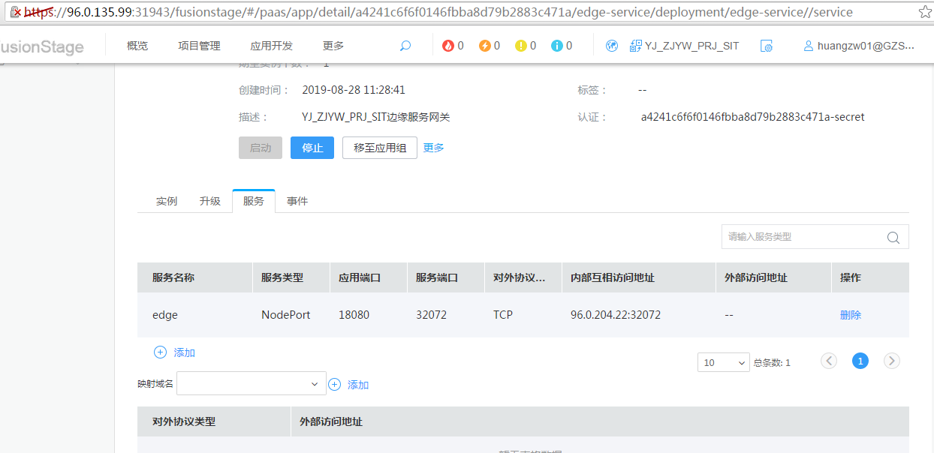

### APIG创建后端服务、更新JS文件

1. 使用admin登录进入APIG Portal

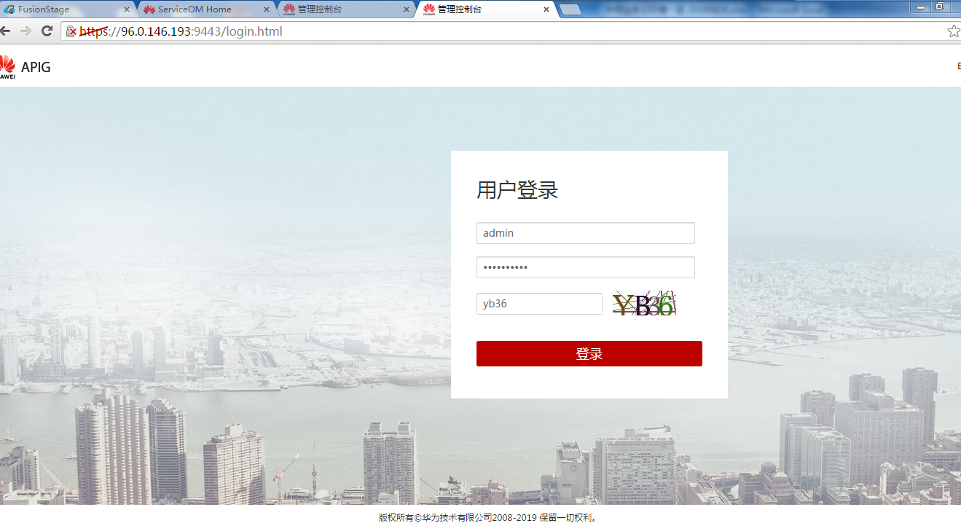

1. 创建后端服务

开放API->后端服务->创建后端服务

①服务类型：SHAOGUAN

②认证方式：无认证

端请求协议：HTTP

服务端口：边缘网关服务发布的NodePort地址端口

分发算法：加权轮询

描述：SG_ZJYW_PRJ后端服务

健康检查配置->协议->TCP

服务地址->微网关：默认；HOST：边缘网关服务发布的NodePort地址（填写前面所有打了edge标签的节点ip地址）；权重：1

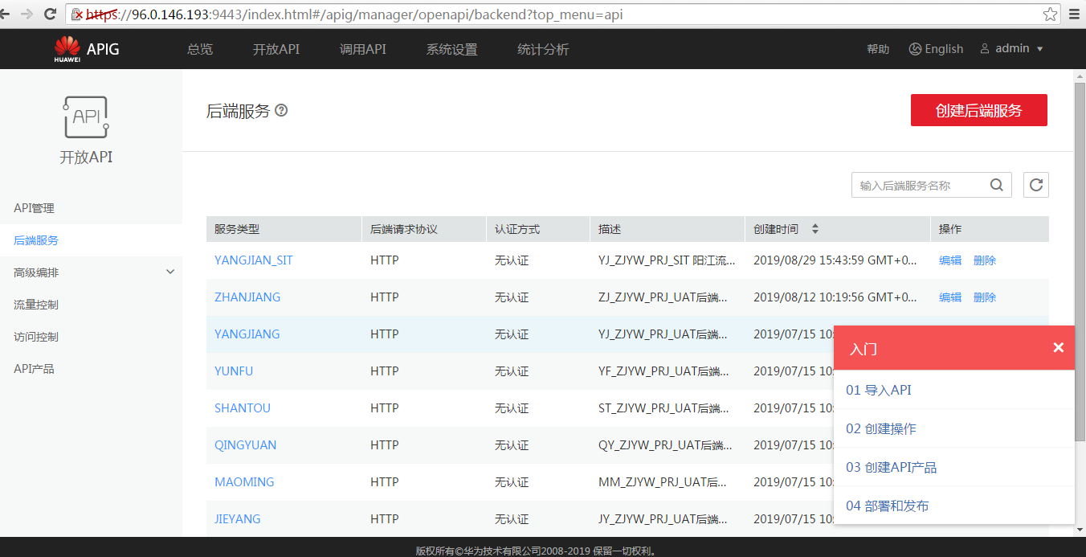

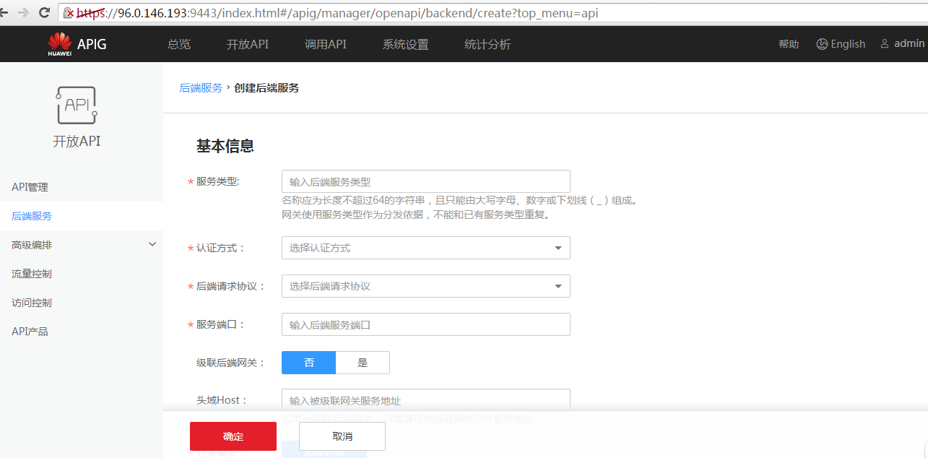

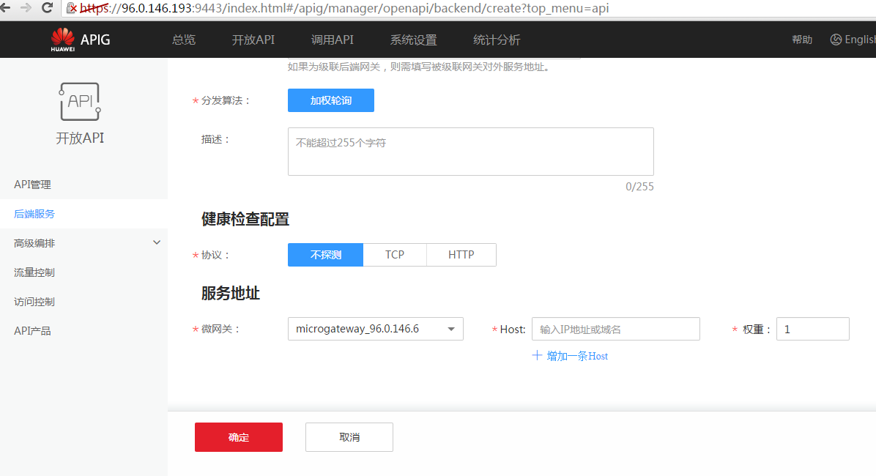

1. 更新mapping_backend.js文件（需要提前跟业务开发负责人确认法人码，同时提前配置好该js文件，以1901为例，对应为刚创建的后端服务名，如下图）

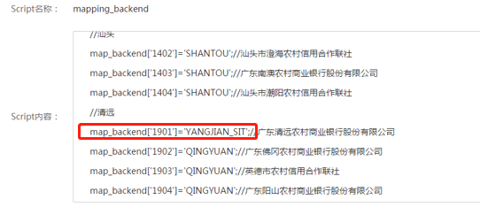

调用API-->高级编排-->Script管理->mapping_backend->点击“编辑”,上传更新的js文件

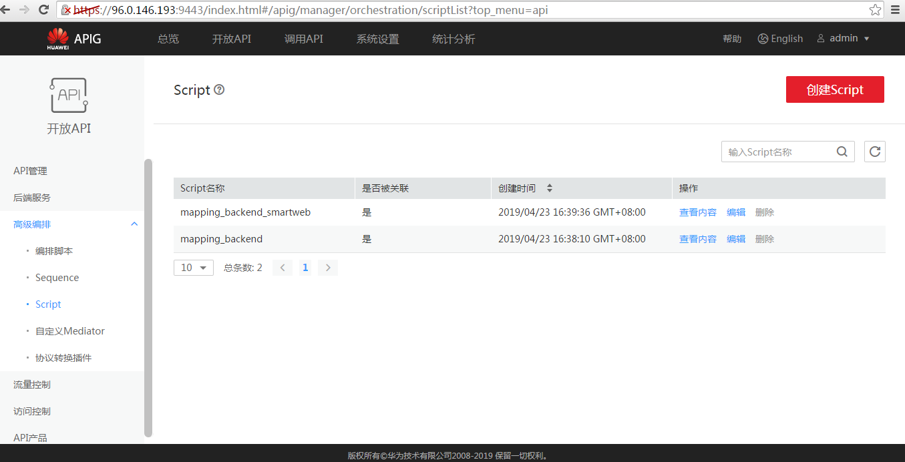

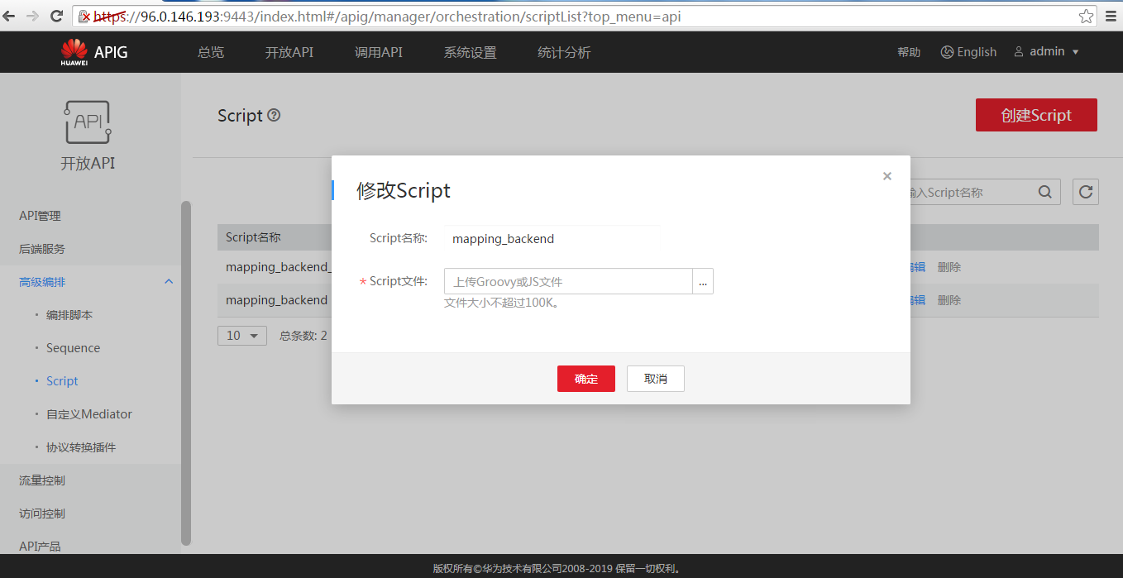

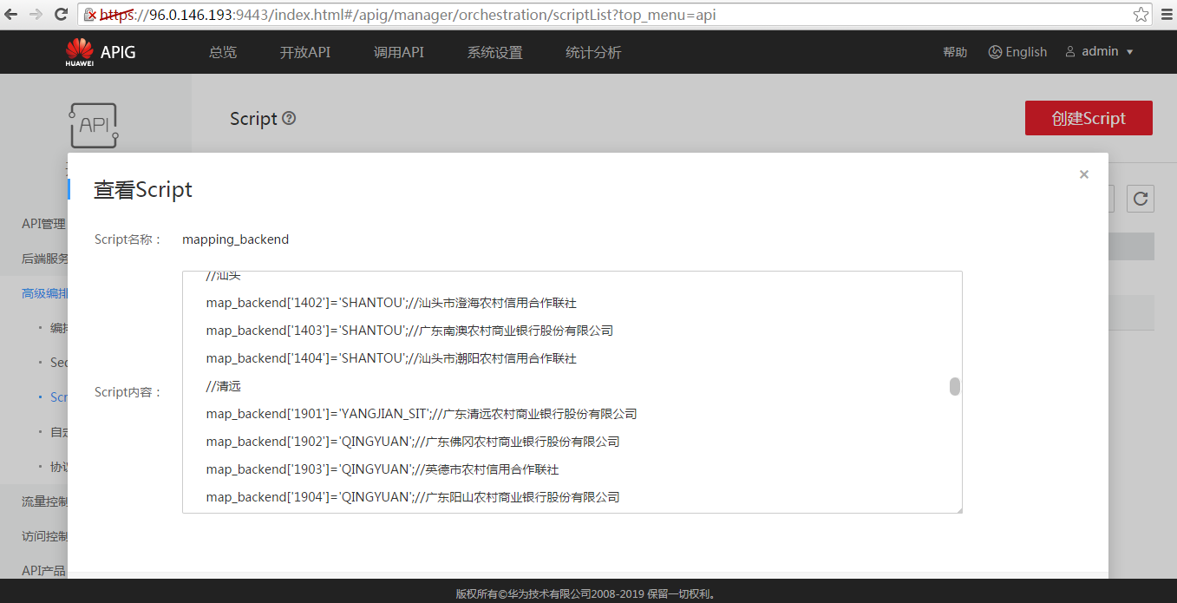

1. 部署API产品

调用API-->开放API-->API产品列表，选择名称为api的API产品，点击“部署”，即可

1. 后续业务上线后，即可进行业务测试验证

# 发布应用

## 版本管理

## 流水线构建

## 自动化测试

# 商品房业务案例